POLITECHNIKA SZCZECIŃSKA
WYDZIAŁ INFORMATYKI

PRACA DYPLOMOWA

ZASTOSOWANIE KODOWANIA ARYTMETYCZNEGO W KRYPTOSYSTEMACH CHAOTYCZNYCH

Autor:Daniel Dąbrowski
Opiekun pracy: dr inż. Jerzy Pejaś

SZCZECIN 2006

DANIEL DĄBROWSKI

APPLICATION OF ARITHMETIC CODING IN CHAOTIC CRYPTOSYSTEMS

Wstęp

Niniejsza praca stawia sobie kilka celów. Pierwszym jest przedstawienie wiedzy dotyczącej odwzorowań chaotycznych, kryptosystemów chaotycznych i kodowania arytmetycznego, drugim - przedstawienie w jaki sposób można zastosować kodowanie arytmetyczne w kryptosystemach a w szczególności kryptosystemach chaotycznych, trzecim - zaprojektowanie kryptosystemu chaotycznego wykorzystującego kodowanie arytmetyczne i jego zaimplementowanie, czwartym -przeprowadzenie badań stworzonego kryptosystemu. Stworzony kryptosystem działa w podobny sposób co przedstawiony w artykule Chaotyczny szyfr symetryczny o zmiennej długości bloku, autorstwa Jerzy Pejasia, Włodzimierz Chocianowiczwa, Imed El Fraya[6], szyfr ACB-CBC. Założeniem autora było stworzenie podobnego kryptosystemu o dobrych właściwościach statystycznych jednak mającego prostszą budowę i działającego szybciej. Aby zwiększyć szybkość działania kryptosystemu zastosowano modyfikacje, które opisane są w rozdziale 4. W pracy zbadano także, jaka jest optymalna liczba rund działania kodera arytmetycznego dla stworzonego kryptosystemu. W pracy rozważono także możliwość zmodyfikowania przedstawionego kryptosystemu w taki sposób, aby mógł on pełnić rolę funkcji skrótu.

Praca składa się z 5 rozdziałów, spisu wykorzystanej literatury, oraz spisu rysunków i tabel. Do pracy dołączono płytę CD-ROM z kodem źródłowym i binariami stworzonych kryptosystemów.

W rozdziale pierwszym zawarto informacje na temat zastosowania chaosu w kryptografii oraz przedstawiono schemat działania przykładowego kryptosytemu chaotycznego. Zawarto także powody dla których, stosuje się kompresję danych wraz z szyfrowaniem. Przedstawiono także właściwości kryptosystemu, które mogą świadczyć o jego bezpieczeństwie oraz przedstawiono odwzorowania chaotyczne.

W rozdziale drugim opisano algorytm kodowania arytmetycznego w jego podstawowej i rozszerzonej wersji.

W rozdziale trzecim opisano możliwości zastosowania kodowania arytmetycznego w kryptografii. Zaprezentowano również budowę i sposób działania szyfru ACB-CBC.

W rozdziale czwartym przedstawiono wykonany projekt oraz przeprowadzone badania. W ramach projektu stworzono cztery szyfry oraz zbadano ich właściwości.

W rozdziale piątym zawarte zostały wnioski oraz podsumowanie pracy.

Autor ma nadzieję, że osoby chcące zapoznać się z możliwościami zastosowania kodowania arytmetycznego w kryptografii, znajdą w tej pracy wszystkie potrzebne informacje.

Wstęp 3
Rozdział 1 7
1.1 Własności przekształceń szyfrujących mogące zapewnić ich bezpieczeństwo 7
1.1.1 Mieszanie i rozpraszanie 7
1.1.2 Lawinowość i zupełność 7
1.1.3 Dyfuzja i konfuzja 8
1.1.4 Ergodyczność 8
1.2 Chaos i kryptografia 8
1.3 Odwzorowania chaotyczne stosowane w kryptosystemach 10
1.3.1 Logistyczne równanie różnicowe (logistic differential equation) 10
1.3.2 Odwzorowanie chaotyczne typu namiot (tent map) 11
1.3.3 Odwzorowanie przesunięciowe Bernoulliego (Bernoulli shift map) 11
1.3.4 Odwzorowanie PWLCM (piecewise linear chaotic map) 11
1.3.5 Wielomiany Chebysheva (Chebyshev polynomials) 12
1.4 Schemat działania przykładowego kryptosystemu chaotycznego 12
1.5 Metody kompresji w kryptografii 13
Rozdział 2 14
2.1 Algorytm kodowania arytmetycznego w wersji podstawowej 14
2.1.1 Przykład działania algorytmu kodowania arytmetycznego 14
2.1.2 Przykład działania algorytmu dekodowania 19
2.2 Algorytm kodowania arytmetycznego w wersji rozszerzonej 23
2.2.1 Przykład działania algorytmu kodowania arytmetycznego 24
2.2.2 Przykład działania algorytmu dekodowania 26
Rozdział 3 31
3.1 Możliwości zastosowania kodowania arytmetycznego 31
w kryptografii 31
3.2 Kodowanie arytmetyczne w kryptosystemach chaotycznych 33
3.3 Szyfr ACB_CBC 36
Rozdział 4 44
4.1 Opis projektu 44
4.1.1 Szyfr jednorundowy 44
4.1.2 Szyfr dwurundowy 48
4.1.3 Szyfr trzyrundowy 50
4.1.4 Szyfr czterorundowy 51
4.2 Przeprowadzone badania 52
4.2.1 Analiza statystycznych własności szyfrów 52
4.2.2 Badanie szybkości działania szyfrów 58
4.2.3 Analiza bezpieczeństwa 59
4.3 Problem w implementacji szyfru 60
4.4 Możliwość zmodyfikowania stworzonych kryptosystemów w celu uzyskania funkcji skrótu 61
Rozdział 5 Podsumowanie i wnioski 63
Literatura 64
Spis rysunków 70
Załącznik nr 1 72

Rozdział 1
W tym rozdziale przedstawiono własności przekształceń szyfrujących mogące zapewnić ich bezpieczeństwo oraz odwzorowania chaotyczne. W rozdziale opisano także powody dla których stosuje się chaos w kryptografii oraz przedstawiono schemat działania przykładowego kryptosystemu chaotycznego. W tym rozdziale przedstawiono także powody stosowania metod kompresji w kryptografii.

1.1 Własności przekształceń szyfrujących mogące zapewnić ich bezpieczeństwo

1.1.1 Mieszanie i rozpraszanie

Przekształcenie szyfrujące ma własność mieszania[17], gdy losowo i równomiernie rozprowadza wiadomości zapisane tekstem jawnym po zbiorze wszystkich możliwych wiadomości zaszyfrowanych. Oznacza to, że jeżeli przestrzeń szyfrogramów zostanie podzielona w dowolny sposób na kilka równolicznych części, to szyfrogramy uzyskane z kolejno losowanych w sposób niezależny tekstów jawnych będą z równym prawdopodobieństwem należeć do każdego z podzbiorów podziału.

Rozpraszanie[17] oznacza, że każdy bit tekstu jawnego wpływa na wiele bitów szyfrogramu.

Lawinowość i zupełność

Koncepcja lawinowości[17] wymaga, żeby zmiana jednego bitu wiadomości jawnej wywoływała, średnio, zmianę połowy bitów szyfrogramu.

Zupełność[17] algorytmu oznacza, że każdy bit szyfrogramu jest bardzo skomplikowaną funkcją wszystkich bitów tekstu jawnego. Własność ta oznacza, że zawsze istnieje taki stan bloku wejściowego, że zmiana dowolnie wybranego bitu tekstu jawnego spowoduje zmianę wskazanego bitu szyfrogramu.

1.1.3 Dyfuzja i konfuzja

Własność dyfuzji oznacza rozmycie wszelkich związków pomiędzy bitami tekstu jawnego lub klucza równomiernie w całym szyfrogramie. Ma to na celu uniemożliwienie znalezienie związków statystycznych pomiędzy tymi bitami na podstawie obserwacji kryptogramu. Własność dyfuzji gwarantuje, że każdy bit tekstu jawnego i klucza kryptograficznego wpływa na wiele bitów szyfrogramu[6].

Konfuzja[6], oznacza że bity wejściowego tekstu jawnego są losowo i równomiernie rozmieszczone w szyfrogramie, co oznacza, że statystyczne zależności pomiędzy bitami tekstu jawnego a bitami szyfrogramu są zbyt złożone, aby mogły być skutecznie wykorzystane w procesie kryptoanalizy.

Ergodyczność

Ergodyczność systemu zapewnia, że przestrzeń stanów systemu nie może być nietrywialnie podzielona na kilka części. Jeśli jakaś trajektoria startuje z punktu x, nigdy nie zostanie zlokalizowana w małym regionie. To oznacza, że przestrzeń tekstów jawnych, która odpowiada danemu szyfrogramowi nie może być ograniczona do mniejszej przestrzeni (mniejszej niż przestrzeni X czyli całkowitej przestrzeni stanów).Więc dla szyfrogramu C odpowiedni tekst jawny P (podczas ataku brute force) musi być szukany w całej przestrzeni stanów X.[3]

1.2 Chaos i kryptografia
Teoria chaosu jest rozwijana od lat 60 XX wieku w wielu dziedzinach nauki takich jak matematyka, fizyka, biologia, chemia i inżynieria i innych. Teoria ta stała się rewolucją[48] w nauce XX wieku. Rewolucja ta polegała na odkryciu, że proste formuły matematyczne prowadzą do chaosu. Wcześniej myślano, że układy są skomplikowane ponieważ są opisywane przez złożone formuły matematyczne. Najbardziej znaną właściwością chaosu jest tak zwany „efekt motyla” (wrażliwość na zmianę warunków początkowych i/lub kontrolnych parametrów opisana przez wykładnik Łapunowa),która sprawia że chaotyczne orbity generowane w deterministycznych układach stają się całkowicie nieprzewidywalne wraz z upływem czasu.
Naukowcy zauważyli, że chaos można wykorzystać w kryptografii. Wiele podstawowych właściwości chaosu takich jak ergodyczność, mieszanie, wrażliwość na warunki początkowe może być wykorzystanych do uzyskania efektu konfuzji i dyfuzji w kryptografii.
Pierwszy artykuł o szyfratorze wykorzystującym system dynamiczny to artykuł Stephena Wolframa [23] opublikowany na konferencji Crypto'85 o kryptosystemie opartym na automacie klatkowym. Druga praca o szyfratorze wykorzystującym system dynamiczny to artykuł autorstwa Puhua Guana[24]. Te dwie prace nie zwróciły jednak uwagi naukowców.
Artykułem, który rozpoczął rozwój kryptografii chaotycznej był artykuł opublikowany przez Roberta Matthewsa[25] w 1989 roku. W pracy tej został zaproponowany nowy szyfr strumieniowy oparty na odwzorowaniu logistycznym. Po ukazaniu się tej pracy cyfrowe szyfry chaotyczne przyciągały coraz większą uwagę naukowców.
Shujun Li zauważył[9], że ideę użycia chaosu w kryptografii można znaleźć w klasycznej pracy Shannona zatytułowanej „Communication Theory of Secrecy Systems”[26] opublikowanej w 1949 roku. Shannon nie znał pojęcia „chaosu”, tylko wspominał, że dobre transformacje mieszające użyte w dobrym tajnym systemie mogą być skonstruowane poprzez podstawowe operacje „rolowania” i „wielokrotnego fałdowania”, gdzie dobre transformacje mieszające mogą być rozpatrzone jako chaotyczne odwzorowania w ograniczonej przestrzeni stanów z dodatnim wykładnikiem Łapunowa.
Shujun Li pisze, że[9] każdy dobry szyfr może być opisany jako chaotyczny albo pseudochaotyczny system z algorytmicznego punktu widzenia, ponieważ doskonałe własności kryptograficzne są zapewnione przez pseudolosowy nieporządek generowany z deterministycznych operacji szyfrowania (takich jak operacja mod p i nieliniowe S-skrzynki/P-skrzynki w szyfrach blokowych), które są podobne do chaosu generowanego w złożonych systemach dynamicznych. Marco Gotz[27] pokazał, że niektóre konwencjonalne szyfry strumieniowe mogą wykazać chaotyczne zachowania. Wiele systemów chaotycznych używa operacji modulo p i są realizowane na cyfrowych komputerach z ograniczoną precyzją obliczeniową. Jak wiadomo operacja modulo p jest powszechnym komponentem w wielu cyfrowych szyfratorach.
W kryptografii chaotycznej istnieją dwa[9] główne sposoby realizacji kryptosystemów:
- kryptosystemy chaotyczne są realizowane w obwodach analogowych ( głównie opartych na technikach chaotycznej synchronizacji)
- kryptosystemy chaotyczne są realizowane w cyfrowych obwodach lub komputerach i nie są oparte na technikach synchronizacji chaotycznej.
Systemy oparte na technikach chaotycznej synchronizacji są projektowane głównie na potrzeby bezpiecznej komunikacji przez zaszumione kanały i nie mogą być bezpośrednio przeniesione do projektowania cyfrowych kryptosystemów.
Istnieją dwa[9] główne sposoby tworzenia cyfrowych szyfrów chaotycznych:
- użycie systemów chaotycznych do generowania pseudo-losowego ciągu klucza, który jest używany do maskowania tekstu jawnego
- użycie tekstu jawnego i/lub sekretnego klucza(kluczy) jako warunków początkowych i/lub parametrów kontrolnych, iterując wielokrotnie równania chaotyczne w celu uzyskania szyfrogramu.
Pierwsza sposób odpowiada szyfrom strumieniowym a drugi szyfrom blokowym. Poza dwoma powyższymi sposobami w ostatnich latach zaproponowano nowe idee konstruowania szyfrów chaotycznych takie jak chaotyczne szyfry blokowe oparte na „S-skrzynkach”[28,29,30,31] i chaotyczne szyfry oparte na wyszukiwaniu[32,33,34,35,36,37,38,39,40,41,42]. W porównaniu z badaniami nad kryptografią chaotyczną klucza prywatnego, kryptografia chaotyczna klucza publicznego jest niezbadana i tylko cztery[2,24,43,44] takie systemy zostały opracowane.

1.3 Odwzorowania chaotyczne stosowane w kryptosystemach

1.3.1 Logistyczne równanie różnicowe (logistic differential equation)

Logistyczne równanie różnicowe nazywane jest również równaniem logistycznym. Równanie logistyczne jest wyrażane z pomocą wzoru 1.1

X_{n+1}=r*X_{n}(1-X_{n}) (1.1)

R jest parametrem należącym do przedziału [0,4].

1.3.2 Odwzorowanie chaotyczne typu namiot (tent map)

Jest to odwzorowanie chaotyczne obliczane przy użyciu funkcji (1.2)

X_{n+1}=X_{n}/p dla x_{n}∈[0,p) (1.2)

X_{n+1}=(1-X_{n})/(1-p) dla x_{n}∈[p,1]

Wynik funkcji zawsze należy do przedziału [0,1].

1.3.3 Odwzorowanie przesunięciowe Bernoulliego (Bernoulli shift map)

Odwzorowanie przesunięciowe Bernoulliego dane jest wzorem (1.3)

X_{n+1} =X_{n}/p dla x_{n}∈(0,p) (1.3)
X_{n}=X_{n}/p –1 dla x_{n}∈(p,1)
X_{n+1}=0 dla X_{n}=1

Wynik funkcji zawsze zawiera się w przedziale [0,1].

1.3.4 Odwzorowanie PWLCM (piecewise linear chaotic map)

Jest to modyfikacja odwzorowania typu namiot. Wyrażana jest za pomocą wzoru (1.4)

F(X,p)=X_{n+1}=X/p dla X_{n}∈[0,p) (1.4)
F(X,p)=X_{n+1}=(X-p)/(0.5-p) dla X_{n}∈[p,0.5]
F(X,p)=X_{n+1}=F(1-X,p) dla X_{n}∈(0.5,1]

Wynik funkcji zawsze zawiera się w przedziale [0,1].

1.3.5 Wielomiany Chebysheva (Chebyshev polynomials)

Wielomiany Chebysheva mają postać daną wzorem (1.5)
T_{n}(x)=2x*T_{n-1}(x)-T_{n-2}(x) dla n>1 (1.5)
Dwa pierwsze kroki wielomiany określone są wzorami (1.6) i (1.7)
T₀(x)=1 (1.6)
T₁(x)=x (1.7)
Wartość x należy do przedziału [-1,1].

1.4 Schemat działania przykładowego kryptosystemu chaotycznego

Zbigniew Kotulski[3] przedstawił schemat działania kryptosystemu chaotycznego DCC.

Wiadomość zapisana w języku naturalnym jest konwertowana na ciąg bitowy. Ciąg bitowy jest dzielony na skończone bloki tej samej długości. Każdy blok odpowiada odpowiedniej liczbie P należącej do danego przedziału np.(0,1).Szyfrogram także jest liczbą z tego przedziału. Tajnym kluczem jest parametr k.

W kryptosystemie użyte jest odwzorowanie chaotyczne y_{k} zależne od parametru k.
Odwzorowanie jest funkcją której dziedziną i zbiorem wartości jest przedział (0,1).

Szyfrowanie jest n-krotną iteracją odwzorowania y_{k}⁻¹ z początkową wartością P, która determinuje kolejne wartości y_{k}⁻¹.Szyfrogram C jest przedstawiony za pomocą wzoru (1.8).
C=y_{k}^{-n}(P)=y_{k}⁻¹(y_{k}⁻¹(...y_{k}⁻¹(P))) (1.8)

Nadawca szyfruje wszystkie bloki zakodowanej wiadomości, P_{i}, i=1,2,...,m, używając sekretnego klucza k i otrzymuje sekwencje szyfrogramów C_{i},i=1,2,....,m.
Szyfrogram jest przesyłany otwartym kanałem do odbiorcy.

Odbiorca znając tajny klucz k aby odszyfrować wiadomość korzysta
z następującego algorytmu używając n iteracji odwzorowania y_{k}. Wiadomość jawna jest dana wzorem (1.9).
y_{k}: P=y_{k}^{n}(C)=y_{k}(y_{k}(...y_{k}(C))) (1.9)

Istnieją dwie możliwości umieszczenia tajnego klucza k w algorytmie:
1) k może być parametrem odwzorowania chaotycznego
2) k może być zawarte w warunkach początkowych odwzorowania chaotycznego

1.5 Metody kompresji w kryptografii

Istnieją trzy główne powody stosowania kompresji danych wraz z szyfrowaniem:

1) Kompresja danych przed zaszyfrowaniem zaciera cechy statystyczne szyfrowanej wiadomości przez redukcję nadmiarowości . Dzięki temu kryptoanaliza systemu jest utrudniona.

2) Skompresowane dane zajmują mniej miejsca dzięki czemu algorytm szyfrujący działa szybciej, gdyż zmniejsza się liczba wykonywanych obliczeń.

- Jeśli dane są transmitowane przez sieć komputerową, przepływność sieci jest lepiej wykorzystana kiedy dane są skompresowane przed ich zaszyfrowaniem. Informacje wysyłane pomiędzy komputerami są przesyłane szybciej. Jest to bardzo istotne ponieważ dzięki temu osoba atakująca system ma mniej czasu na reakcję.

We wszystkich trzech przypadkach kompresja danych pełni rolę pomocniczą i nie wchodzi w skład algorytmu szyfrowego.

W pracach dotyczących systemów kompresji obrazu oraz audio i video[] zaproponowano schematy selektywnego szyfrowania. Działanie przedstawionych algorytmów polega na wyborze najważniejszych składników skompresowanego obrazu, które następnie są szyfrowane. W ten sposób można zapewnić poufność skompresowanych danych.

Rozdział 2

W tym rozdziale przedstawiono metodę kodowania arytmetycznego w jej podstawowej i rozszerzonej wersji.

2.1 Algorytm kodowania arytmetycznego w wersji podstawowej

Algorytm kodowania arytmetycznego został opracowany w 1960 roku przez Abramsona i Eliasa[5].
Metoda kodowania arytmetycznego polega na przyporządkowaniu zbiorowi danych liczby ułamkowej z przedziału [0,1) jednoznacznie dekodowalnej. Liczby tej poszukuje się poprzez kolejne zawężania przedziału początkowego [0,1) wraz z postępem procesu kodowania. Granice zawężanego przedziału obliczane są na podstawie tabeli prawdopodobieństw występowania danego znaku w kompresowanej wiadomości. Po zakończeniu procesu kodowania otrzymuje się liczbę ułamkową należącą do ostatniego zawężanego przedziału, która pozwala jednoznacznie zdekodować ciąg skompresowanych danych.

2.1.1 Przykład działania algorytmu kodowania arytmetycznego

Dana jest wiadomość ABBC. W pierwszym kroku jest tworzona tablica ilości wystąpień każdego znaku w wiadomości. Następnie na postawie poprzednio utworzonej tablicy tworzona jest tablica zawierająca prawdopodobieństwo wystąpienie każdego znaku w wiadomości. W kolejnym kroku przedział [0,1) zostaje podzielony i każdemu znakowi zostaje przyporządkowana część tego przedziału (podział przedstawiono na rysunku 2.1) .Wielkości podprzedziałów przypadających na każdy znak zależą od tablicy prawdopodobieństw.

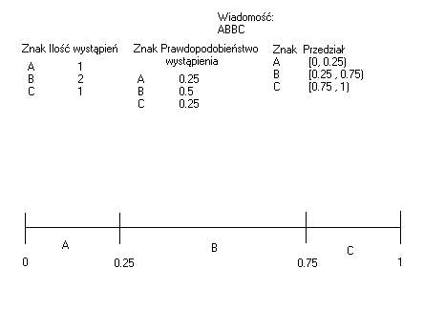
Rys. 2.1 Utworzone przedziały dla poszczególnych znaków

Pierwszy znak wiadomości to A. Bieżącym przedziałem zostaje przedział [0, 0.25).
Przedział ten jest proporcjonalnie dzielony na części. W obliczeniach potrzebnych do podzielenia nowego przedziału wykorzystywane są prawdopodobieństwa wystąpienia poszczególnych znaków w wiadomości. Obliczenia zostały przedstawione na rysunku 2.2.
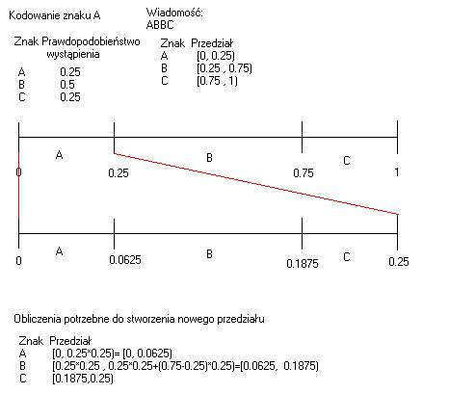
Rys. 2.2 Kodowanie znaku A

Kolejnym znakiem który zostaje zakodowany jest znak B. Bieżącym przedziałem zostaje przedział przypadający znakowi B czyli przedział [0.0625, 0.1875). Przedział ten zostaje podzielony na podprzedziały [0.0625, 0.09375) (przedział przypadający znakowi A), [0.09375, 0.15625) (przedział przypadający znakowi B) oraz podprzedział [0.15625, 0.1875) (przedział przypadający znakowi C). Nowe podprzedziały zostały przedstawione na rysunku 2.3.

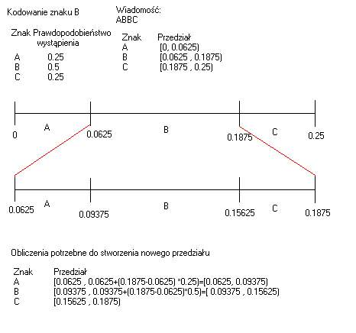
Rys 2.3 Kodowanie znaku B

Trzecim znakiem, który będzie kodowany ponownie jest znak B. Bieżącym przedziałem zostaje przedział [0.09375, 0.15625). Sposób w jaki ten przedział został podzielony został przedstawiony na rysunku 2.4.

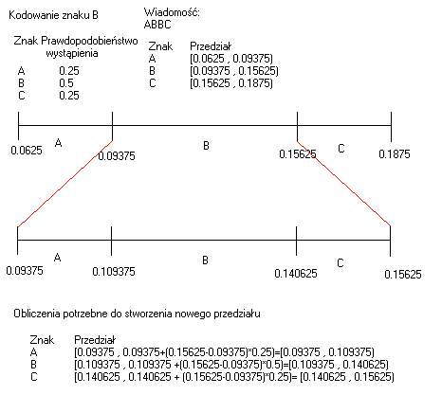
Rys. 2.4 Kodowanie drugiego znaku B

Ostatnim znakiem, który zostaje zakodowany jest znak C. Ponieważ jest to ostatni znak wiadomości nie jest potrzebne wyznaczanie kolejnych podprzedziałów. Zakodowanej wiadomości odpowiada dowolna liczba należąca do bieżącego przedziału [0.140625, 015625) np. 0.140625 co przedstawiono na rysunku 2.5.

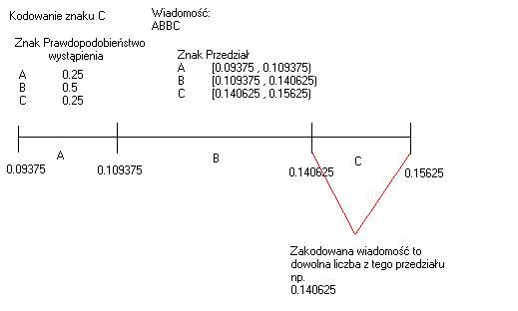
Rys. 2.5 Kodowanie znaku C

Aby móc zdekodować zakodowaną wiadomość dekoder musi wraz z kodową liczbą ułamkową otrzymać tablice prawdopodobieństwa wystąpienia poszczególnych znaków oraz informację o ilości zakodowanych znaków co umożliwi zakończenie procesu dekodowania. Inne rozwiązanie problemu zakończenia kodowania polega na dodaniu do tablicy prawdopodobieństw znaku końca wiadomości. Znak ten jest kodowany jako ostatni. Po zdekodowaniu tego znaku dekoder kończy pracę. W przedstawionym przykładzie dekoder otrzyma informację o liczbie zakodowanych znaków, która jest równa 4.

2.1.2 Przykład działania algorytmu dekodowania

Na podstawie otrzymanej tablicy prawdopodobieństw przedział [0,1) zostaje podzielony na podprzedziały przypadające poszczególnym znakom. Liczba 0.140625 znajduje się w przedziale odpowiadającym znakowi A. Przedział [0, 0.25) zostaje podzielony w analogiczny sposób jak w procesie kodowania co przedstawiono na rysunku 2.6.

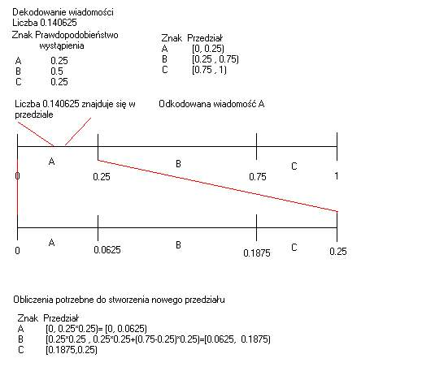
Rys. 2.6 Dekodowanie znaku A

Bieżący przedział to przedział [0, 0.25). Liczba 0.140625 należy do przedziału [0.0625, 0.1875), który odpowiada znakowi B. Przedział [0.0625, 0.1875) staje się bieżącym przedziałem i zostaje odpowiednio podzielony. Sposób podzielenia tego przedziału został przedstawiony na rysunku 2.7.

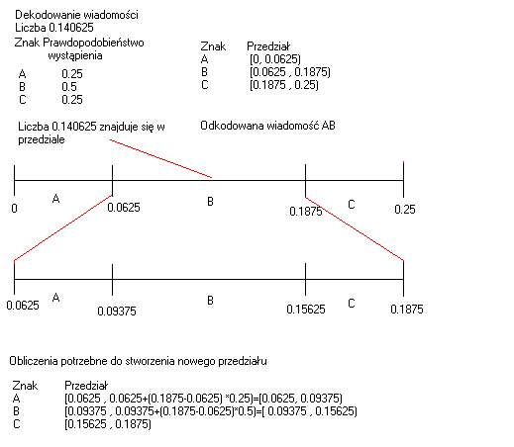
Rys. 2.7 Dekodowanie znaku B

Liczba 0.140625 należy do przedziału który odpowiada znakowi B. Przedział [0.09375, 0.15625 staje się bieżącym przedziałem i zostaje podzielony na przedziały: [0.09375, 0.109375) (przedział odpowiadający znakowi A), [0.109375, 0.140625) (przedział odpowiadający znakowi B) oraz przedział [0.140625, 0.15625) przedział odpowiadający znakowi C (podział został przedstawiony graficznie na rysunku 2.8)

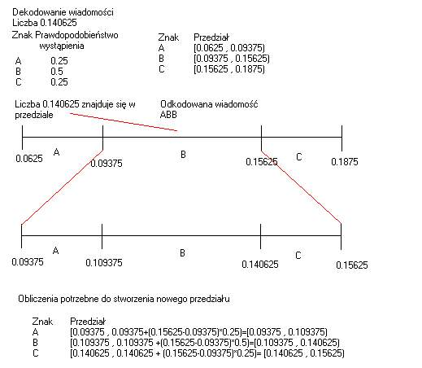
Rys. 2.8 Dekodowanie drugiego znaku B

Liczba 0.140625 należy do przedziału [0.140625, 0.15625). Przedział ten odpowiada znakowi C co jest przedstawione na rysunku 2.9. Znak C jest czwartym zdekodowanym znakiem więc proces dekodowania zostaje zakończony. Zdekodowana wiadomość to ABBC.

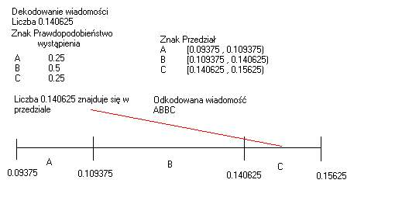
Rys. 2.9 Dekodowanie ostatniego znaku wiadomości

2.2 Algorytm kodowania arytmetycznego w wersji rozszerzonej

Algorytm kodowania arytmetycznego przedstawiony w podrozdziale 2.1 nie jest stosowany w praktyce ponieważ binarna reprezentacja liczby zmiennoprzecinkowej w komputerze ma ograniczoną długość np. 4 bajty czyli 32 bity. Mając do dyspozycji 32 bity i zawężając początkowy przedział [0,1) można maksymalnie zakodować od 10 do 15 znaków wiadomości. Praktyczne implementacje koderów arytmetycznych korzystają z wersji całkowitoliczbowej tego algorytmu.

Wersja całkowitoliczbowa algorytmu kodowania arytmetycznego została przedstawiona przez Pasco i Rissanena w 1976 roku[5].

Poniżej przedstawiono wersję algorytmu kodowania arytmetycznego opartego na wykorzystaniu liczb całkowitych zaimplementowaną przez Boddena[5].
W wersji tej zamiast prawdopodobieństw występowania poszczególnych znaków używa się liczby wystąpień poszczególnych znaków. Dolna granica przedziału(zmienna low_count) dla aktualnie kodowanego znaku jest sumą wystąpień wszystkich znaków poprzedzających ( w porządku określonym przez alfabet) dany znak. Górna granica przedziału(zmienna high_count ) jest równa sumie dolnej granicy i liczby wystąpień aktualnie kodowanego znaku.

Koder arytmetyczny korzysta z następujących zmiennych:

mLow- bieżąca dolna granica przedziału .Zmienna ta jest zainicjalizowana zerem.
MHigh - bieżąca górna granica przedziału. Zmienna ta jest zainicjalizowana wartością 0x7FFFFFFF.
mStep -zmienna określająca rozmiar kroku.

Do kodera arytmetycznego zostają przesyłane obliczone przez model skumulowane częstotliwości aktualnie przetwarzanego znaku i znaku występującego wcześniej w alfabecie. Następnie koder oblicza nową dolną i górną granicę przedziału. W pierwszym kroku przedział (mLow, mHigh) jest dzielony przez zmienną total, która jest sumą wszystkich częstotliwości występowania znaków.
W wyniku tego działania otrzymywana jest wartość zmiennej mStep co przedstawia kod przedstawiony w tabeli 2.1.

mStep=(mHigh-mLow+1) /total
Tab. 2.1 Wyznaczenie zmiennej mStep

Jedynka jest dodawana do różnicy zmiennych mHigh i mLow, ponieważ mHigh reprezentuje górną otwartą granicę przedziału.
Z tego powodu zmienna mHigh korzysta tylko z 31 bitów. Zmienna ta jest zainicjalizowana najwyższą możliwą wartością równą 0x7FFFFFFF. Gdyby zmienna ta wykorzystywała 32 bity wynik działania "mHigh - mLow+1" mógłby być większy niż 2³² i nastąpiło by przepełnienie zmiennej co spowodowałoby błędy w pracy algorytmu
Kolejnym krokiem algorytmu jest aktualizacja granicy górnej mHigh i dolnej mLow. Aktualizacja wartości zmiennych jest przedstawiona w tabeli 2.2.
mHigh=mLow+mStep *high_count -1
mLow=mLow+mStep*low_count
Tab. 2.2 Aktualizacja wartości zmiennych mHigh i mLow

2.2.1 Przykład działania algorytmu kodowania arytmetycznego

Przedstawione zostanie kodowanie pierwszych dwóch znaków sekwencji abaabcda.
Tabela 2.3 zawiera informacje dotyczące liczby wystąpień poszczególnych znaków w sekwencji i granice utworzonych dla tych znaków przedziałów.

Znak | Częstotliwość | low_count | high_count
A | 4 | 0 | 4
B | 2 | 4 | 6
C | 1 | 6 | 7
D | 1 | 7 | 8
Tab. 2.3 Liczba wystąpień poszczególnych znaków w sekwencji i utworzone przedziały

Inicjalizacja kodera

Koder rozpoczyna swoją pracę inicjalizując zmienne mBuffer, mLow i mHigh w sposób przedstawiony w tabeli 2.4. Zmienna mBuffer będzie wyjściem algorytmu kodowania.

mBuffer=0;
mLow=0;
mHigh=0x7FFFFFFF
Tab. 2.4 Inicjalizacja zmiennych kodera arytmetycznego

Kodowanie dwóch pierwszych znaków sekwencji abaabcda

1.Kodowanie znaku a

W pierwszym kroku zostaje obliczona wartość zmiennej mStep co przedstawiono w tabeli 2.5.
MStep=(mHigh -mLow+1) /total
MStep=(0x7FFFFFFF-0+1)/8=0x80000000=0x1000000
Tab. 2.5 Obliczenie wartości zmiennej mStep dla pierwszego kodowanego znaku

Następnie obliczane są nowe granice bieżącego przedziału co jest przedstawione w tabeli 2.6
MHigh=mLow+mStep*high_count-1;
MHigh=0+0x10000000*4-1=0x40000000-1=0x3FFFFFFF
MLow=mLow+mStep*low_count;
MLow=0+0x1000000*0=0;
Tab. 2.6 Obliczenie nowych granic bieżącego przedziału dla pierwszego kodowanego znaku

2. Kodowanie znaku b

W pierwszym kroku zostaje obliczona wartość zmiennej mStep co przedstawiono w tabeli 2.7.
MStep=(mHigh-mLow+1)/total;
MStep=(0x3FFFFFFF-0+1)/8=0x40000000/8=0x08000000
Tab. 2.7 Obliczenie wartości zmiennej mStep dla drugiego kodowanego znaku

Następnie obliczane są nowe granice bieżącego przedziału co jest przedstawione w tabeli 2.8
MHigh=mLow+mStep*high_count-1;
MHigh=0+0x08000000*6-1=0x30000000-1=0x2FFFFFFF
MLow=mLow+mStep*low count;
MLow=0+0x08000000*4=0x20000000
Tab. 2.8 Obliczenie nowych granic bieżącego przedziału dla drugiego kodowanego znaku

Po zakodowaniu tych dwóch znaków zmienna mBuffer może przyjąć dowolną wartość z przedziału (0x20000000,0x2FFFFFFF).

2.2.2 Przykład działania algorytmu dekodowania

Dekoder powinien wykonywać krok po kroku te same działania co koder. Dekoder musi rozpoznać pierwszy symbol i odpowiednio ustawić granice przedziału.
Określenie odpowiedniego przedziału zawierającego dany znak jest wykonywane w sposób przedstawiony w tabeli 2.9.
mStep=(mHigh-mLow+1)/total;
Value=(mBuffer-mLow)/mStep;
Tab. 2.9 Obliczenie wartości zmiennych mStep i Value w pierwszym kroku algorytmu dekodowania

Zmienna mBuffer zawiera wartość odpowiadającą zakodowanej sekwencji.
Zmienna Value określa zakodowany symbol. Aby określić zakodowany symbol model porównuje wartość Value z przedziałami częstotliwości.
Kiedy znaleziony jest właściwy znak wykonywana jest aktualizacja granic bieżącego przedziału co przedstawiono w tabeli 2.10.
Mhigh=mLow+mStep*high_count-1;
MLow=mLow+mStep*low_count;
Tab. 2.10 Aktualizacja granic bieżącego przedziału w algorytmie dekodowania

Przykład dekodowania sekwencji znaków zakodowanej powyżej

Zmienna mBuffer jest równa 0x28000000.Jest to wartość z otrzymanego poprzednio przedziału (0x20000000, 0x2FFFFFFF). Dekoder jest inicjalizowany w sposób przedstawiony w tabeli 2.11.
mBuffer=0x28000000;
mLow=0;
mHigh=0x7FFFFFFF;
Tab. 2.11 Inicjalizacja dekodera.

1.Dekodowanie pierwszego znaku

W pierwszym kroku obliczana jest wartość zmiennej Value co przedstawiono w tabeli 2.12
MStep=(mHigh-mLow+1)/total;
MStep=(0x7FFFFFFF-0+1)/8=0x80000000/8=0x10000000
Value=(mBuffer-mLow)/mStep;
(0x28000000-0)/0x10000000=0x28000000/0x10000000=2
Tab. 2.12 Obliczenie wartości zmiennej Value dla pierwszego dekodowanego znaku

Wartość 2 odpowiada pierwszemu znakowi z tabeli 2.3. Ten znak to a. Następnie obliczane są nowe wartości granic bieżącego przedziału przy pomocy zmiennych high_count i low_count, które odpowiadają znakowi a. Sposób aktualizacji granic bieżącego przedziału został przedstawiony w tabeli 2.13.
mHigh=mLow+mStep*high_count-1;
mHigh=0+0x10000000*4-1=0x40000000-1=0x3FFFFFFF
mLow=mLow+mStep*low_count;
mLow=0+0x10000000*0=0;
Tab. 2.13 Aktualizacja granic bieżącego przedziału dla pierwszego dekodowanego znaku

2.Dekodowanie drugiego znaku

W pierwszym kroku obliczana jest wartość zmiennej Value co przedstawiono w tabeli 2.14

MStep=(mHigh-mLow+1)/total;
MStep=(0x3FFFFFFF-0+1)/8=0x4000000/8=0x08000000
Value=(mBuffer-mLow)/mStep;
Value=(0x28000000-0)/0x08000000=0x28000000/0x08000000=5
Tab. 2.14 Obliczenie wartości zmiennej Value dla drugiego dekodowanego znaku

Wartość 5 odpowiada zgodnie z tabelą 2.3 znakowi b. Sekwencja została poprawnie zdekodowana.

Algorytm dekodera w przedstawionej implementacji kończy swoją pracę gdy napotka specjalny symbol końca danych.

Skalowania zastosowane w algorytmie

W algorytmie opisanym w pracy[5] zastosowano odpowiednie skalowania, które mają zapobiec ciągłemu zawężaniu się przedziału kodowania.
Skalowania E1 i E2 są wykonywane wtedy gdy wartości mLow i mHigh należą do tej samej połowy przedziału (0,0x7FFFFFFF) (wartość środka przedziału jest równa 0x40000000).
Skalowanie E1 jest wykonywane gdy górna granica mHigh jest mniejsza niż wartość 0x40000000.
Skalowanie E1 ma postać przedstawioną w tabeli 2.15.
mLow=mLow*2;
mHigh=mHigh*2+1;
Tab. 2.15 Skalowanie E1
Po zastosowaniu skalowania E1 do sekwencji wyjściowej dopisywany jest bit 0.
Skalowanie E2 jest wykonywane gdy mLow jest większe lub równe wartości 0x40000000( wartość środka przedziału).
Skalowanie E2 ma postać przedstawioną w tabeli 2.16
mLow=2*(mLow-gHalf)
mHigh=2*(mHigh-gHalf)+1
Tab. 2.16 Skalowanie E2
Zmienna gHalf odpowiada wartości środka przedziału równej 0x40000000.
Po zastosowaniu skalowania E2 do sekwencji wyjściowej dopisywany jest bit 1.
Skalowania E1 lub E2 wykonywane są dotąd, dopóki wartość dolna przedziału(mLow) lub wartość górna przedziału(mHigh) nie wrócą odpowiednio poniżej lub powyżej wartości gHalf.
Trzecie skalowanie E3 nie dopuszcza do sytuacji, w której pomimo zastosowania skalowania E1 i E2 zakres przedziału (mLow,mHigh) zostanie sprowadzony do jednego bitu, co uniemożliwi dalsze kodowanie. Aby temu zapobiec, skalowanie E3 utrzymuje ą wartość mLow w pierwszej ćwiartce przedziału początkowego, zaś górną wartość mHigh– w trzeciej ćwiartce przedziału początkowego. Funkcja skalująca E3 ma postać przedstawioną w tabeli 2.17.
mLow=2*(mLow-g_firstQuarter);
mHigh=2*(mHigh-g_firstQuarter)+1;
Tab. 2.17 Skalowanie E3

Zmienna g_firstQuarter odpowiada wartości górnej granicy pierwszej ćwiartki przedziału głównego równej 0x20000000.

Implementacja algorytmu kodowania arytmetycznego przedstawiona w pracy [5] została zastosowana przez autora w implementacji chaotycznego szyfru. Model zastosowany w implementacji jest modelem adaptacyjnym. W modelu adaptacyjnym algorytm kompresujący i dekompresujący rozpoczynają pracę z tym samym modelem probabilistycznym(model ten nie musi być optymalny), który w miarę napływających znaków kodowanego tekstu jest aktualizowany i dostosowany do statystyk tekstu. Dzięki stosowaniu tego samego modelu, nie trzeba przekazywać żadnych statystyk algorytmowi dekompresującemu. Model probabilistyczny stosowany w aplikacji jest modelem rzędu zerowego to znaczy,że przy budowaniu tablicy prawdopodobieństw wykorzystywane są tylko prawdopodobieństwa wystąpienia poszczególnych znaków w wiadomości bez żadnego odwoływania się do znaków, które wystąpiły przed aktualnie określonym znakiem. W modelach wyższego rzędu, rząd określa liczbę poprzednich symboli, która jest brana pod uwagę podczas określania prawdopodobieństwa wystąpienia znaku w danej wiadomości. Model zerowego rzędu został wybrany ze względu na małe zużycie pamięci i szybkość działania.

Rozdział 3

W tym rozdziale przedstawiono w jaki sposób można zastosować kodowanie arytmetyczne w kryptografii. Przedstawiono także budowę i sposób działania szyfru ACB-CBC.

3.1 Możliwości zastosowania kodowania arytmetycznego

w kryptografii

Dotychczas stosowano dwie[6] podstawowe metody połączenia kodowania arytmetycznego z szyfrowaniem:
- utajnianie częstości w tablicy prawdopodobieństw
- pseudolosowe tasowanie tablicy prawdopodobieństw przed rozpoczęciem procesu kompresji. Sposób potasowania tablicy zależy od generatora liczb pseudolosowych zainicjalizowanego na podstawie tajnego klucza.

Znak | Prawdopodobieństwo | Przedział | Znak | Prawdopodobieństwo | Przedział
A | 0.24 | [0.00,0.24] | C | 0.15 | [0.00,0.15)
B | 0.12 | [0.24,0.36) | A | 0.24 | [0.15,0.39)
C | 0.15 | [0.36,0.51) | E | 0.31 | [0.39,0.70)
D | 0.18 | [0.51,0.69) | B | 0.12 | [0.70,0.82)
E | 0.31 | [0.69,1.00) | D | 0.18 | [0.82,1.00)
Tab. 3.1 Przedziały prawdopodobieństw przed zakodowaniem znaku C
Znak | Prawdopodobieństwo | Przedział | Znak | Prawdopodobieństwo | Przedział
A | 0.24 | [0.36,0.396) | C | 0.15 | [0.00,0.0225)
B | 0.12 | [0.396,0.414) | A | 0.24 | [0.0225,0.0585)
C | 0.15 | [0.414,0.4365) | E | 0.31 | [0.0585,0.105)
D | 0.18 | [0.4365,0.4635) | B | 0.12 | [0.105,0.123)
E | 0.31 | [0.4635,0.51) | D | 0.18 | [0.123,0.15)
Tab. 3.2 Przedziały prawdopodobieństw przed zakodowaniem znaku A

Znak | Prawdopodobieństwo | Przedział | Znak | Prawdopodobieństwo | Przedział
A | 0.24 | [0.36,0.36864) | C | 0.15 | [0.0225,0.0279)
B | 0.12 | [0.36864,0.37296) | A | 0.24 | [0.0279,0.03654)
C | 0.15 | [0.37296,0.37836) | E | 0.31 | [0.03654,0.0477)
D | 0.18 | [0.37836,0.38484) | B | 0.12 | [0.0477,0.05202)
E | 0.31 | [0.38484,0.396) | D | 0.18 | [0.05202,0.0585)
Tab.3.3 Przedziały prawdopodobieństw przed zakodowaniem znaku B

W tabelach[7] 3.1, 3.2 i 3.3 przedstawiono przykład zastosowania drugiej metody.
Tabele umieszczone po lewej stronie przedstawiają przedziały użyte podczas kodowania wiadomości CAB. W wyniku kodowania otrzymano liczbę 0.36864. Prawe części tabel przedstawiają kodowanie tej samej wiadomości, ale z potasowaną tablicą częstotliwości. Na podstawie potasowanej tablicy częstotliwości stworzono przedziały użyte podczas kodowania wiadomości. W wyniku kodowania otrzymano liczbę 0.0447.

W obu stosowanych metodach rolę klucza szyfrującego pełni model probabilistyczny zastosowany podczas kodowania. Okazało się,że szyfry skonstruowane w taki sposób mogą być podatne na wiele znanych ataków[13][14], a w szczególności na ataki wybranym tekstem jawnym. Ataki te polegają na wysyłaniu do kodera specjalnie wybranych sekwencji znaków i analizy wyjściowych szyfrogramów kodera,co pozwala na odtworzenie modelu kodera. Drugi rodzaj ataków wybranym tekstem jawnym ma na celu doprowadzenie, aby model kodera arytmetycznego stał się modelem o parametrach wybranym przez atakującego. Złożoność i czasochłonność ataków wybranymi tekstami jawnymi zależy od rzędu modelu probabilistycznego użytego podczas procesu kodowania.

Aby utrudnić kryptoanalizę za pomocą ataku wybranym tekstem jawnym Chung-E Wang[7] zaproponował zastosowanie dwóch różnych losowo potasowanych tablicy częstotliwości. Następnie w zależności od bitów klucza szyfrującego, wybierana jest tablica częstotliwości użyta do podzielenia bieżącego przedziału. Jeżeli podczas kodowania pierwszego znaku, pierwszy bit klucza jest równy 0, zastosowana zostanie pierwsza tablica. Wartość bitu klucza równa 1,powoduje zastosowanie drugiej tablicy. Dla drugiego znaku będzie sprawdzany drugi bit klucza. Kiedy liczba zakodowanych znaków przekroczy długość klucza, pierwszy bit klucza zostanie ponownie sprawdzany.

Kolejną metodą użycia kodera arytmetycznego jako szyfratora jest modyfikowanie tablicy częstotliwości występowania znaków w określony sposób np. można wybrać parę znaków i dodać liczbę L do częstotliwości jednego znaku i jednocześnie odjąć tą samą liczbę od częstotliwości drugiego znaku. Pary znaków i liczba L mogą być wybierane w sposób pseudolosowy.

Inną metodą stworzenia kryptosystemu w oparciu o kodowanie arytmetyczne jest wykorzystanie właściwości modeli adaptacyjnych[13][14]. W modelu adaptacyjnym algorytm kompresujący i dekompresujący rozpoczynają pracę z tym samym modelem probabilistycznym(model ten nie musi być optymalny), który w miarę napływających znaków kodowanego tekstu jest aktualizowany i dostosowany do statystyk tekstu. Dzięki stosowaniu tego samego modelu, nie trzeba przekazywać żadnych statystyk algorytmowi dekompresującemu. W praktycznych implementacjach koderów arytmetycznych z modelami adaptacyjnymi zamiast prawdopodobieństw wystąpienia znaku używa się liczników. Liczniki te przed rozpoczęciem procesu kompresji lub dekompresji ustawiane są na wartości początkowe (najczęściej równe 1) a następnie inkrementowane zgodnie z napływającymi znakami. Aby stworzyć kryptosystem wystarczy w sposób pseudolosowy wybierać wartości liczników w zależności od klucza szyfrującego.
W modelach adaptacyjnych stosuje się dodatkowy "licznik zbiorczy", który jest sumą wszystkich wartości liczników związanych z poszczególnymi znakami. W przypadku gdy wartość licznika zbiorczego przekroczy założoną maksymalną wartość, to wartość każdego licznika jest redukowana o połowę i ponownie obliczana jest wartość licznika zbiorczego.
Taka redukcja liczników modelu probabilistycznego chroni liczniki przed przepełnieniem i utrudnia zadanie atakującemu, który próbowałby dokonać dekompresji zakodowanego tekstu bez znajomości początkowych wartości liczników. Jednak Bergen i Hogan [13] oraz Witten i Cleary [14],że samo utajnienie stanu początkowego nie stanowi wystarczającej ochrony przed atakującym.

3.2 Kodowanie arytmetyczne w kryptosystemach chaotycznych
Aby połączyć kodowanie arytmetyczne z kryptosystemami chaotycznymi można we wszystkich wyżej omówionych metodach użyć odwzorowań chaotycznych do stworzenia generatorów liczb pseudolosowych.

Inną możliwością włączenia kodera arytmetycznego do kryptosystemu chaotycznego jest wykorzystanie schematu przedstawionego na rysunku 3.1

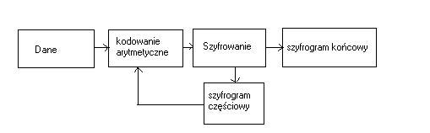
Rys. 3.1 Połączenie kodowania arytmetycznego z szyfrowaniem

Dane są kompresowane za pomocą kodera arytmetycznego. Następnie skompresowany blok tekstu jest szyfrowany za pomocą szyfru chaotycznego. Część powstałego szyfrogramu staje się szyfrogramem końcowym, a druga część jest podawana na wejście kodera arytmetycznego. Operacja kodowania arytmetycznego jest powtarzana dopóki nie skończą się dane wejściowe. Zastosowanie kodera arytmetycznego przyśpieszy działanie szyfru chaotycznego oraz zwiększy efekt konfuzji i dyfuzji.

Ranjan Bose i Saumitr Pathak przedstawili kryptosystem łączący kodowanie arytmetyczne z odwzorowaniami chaotycznymi[21].
Algorytm kodowania arytmetycznego zastosowany w przedstawionym kryptosystemie jest algorytmem adaptacyjnym. W algorytmie do stworzenia chaotycznego generatora liczb pseudolosowych zostały użyte dwa odwzorowania chaotyczne. Kluczem w generatorze liczb pseudolosowych są wartości początkowe x₁ i x₂ odwzorowań chaotycznych oraz parametry kontrolne p₁ i p₂. W artykule zastosowanym odwzorowaniem chaotycznym jest równanie logistyczne przedstawione wzorem (3.1).
M(x,p)=px(1-x) (3.1)
W pierwszym kroku działania algorytmu,za pomocą chaotycznego generatora ciagu pseudolosowego dokonuje się potasowania zbioru symboli z kodowanego alfabetu.
Następnie koduje się znak wiadomości. Po zakodowaniu znaku sortuje się w odpowiedni sposób częstotliwości występowania poszczególnych znaków. Kolejnym krokiem jest pseodolosowe potasowanie częstotliwości, które przebiega w następujący sposób:

Przedział [0,1] jest dzielony na t_{eff} podprzedziałów i wybierany jest podprzedział numer x,gdzie x jest wartością wygenerowaną przez generator liczb pseudolosowych. Wartość t_{eff} dana jest wzorem (3.2).
t_{eff}=min(l-L,T) (3.2)
Wartość L określa liczbę różnych znaków pojawiających się na wejściu. Podczas dłuższego działania algorytmu L jest równe mocy kodowanego alfabetu. Wartość T jest wartością progową, która jest specjalnie dobrana tak aby uzyskać dobrą kompresję.
Następnie zamienia się miejscami,w posortowanej sekwencji, ze sobą dwa znaki oraz odpowiadające im częstotliwości. Znaki zamieniane są także miejscami w sekwencji znaków utworzonej w pierwszym kroku algorytmu. Po zamianie znaków kodowany jest kolejny symbol. Tablica częstotliwości jest tasowana inaczej dla każdego znaku z kodowanej sekwencji.
Autorzy uważają,że opisany algorytm jest odporny na ataki wybranym na ataki wybranym tekstem jawnym, ponieważ model dynamicznie zmienia częstotliwości kododowanych symboli w zależności od generatora chaotycznego.Za każdym razem ta sama sekwencja może być zaszyfrowana inaczej. Współczynniku modelu kodera arytmetycznego zależą od wszystkich tekstów zakodowanych od czasu inicjalizacji modelu. Utrudniać kryptoanalizę systemu ma przedstawienie wyjścia modelu w postaci słów różnej długości. Dzięki temu nie można określić, który bit w szyfrogramie odpowiada, któremu kodowanemu symbolowi.
Autorzy podają,że w algorytmie udało się uzyskać kompresję na poziomie pomiędzy 67,5 i 70,5 %.

Hiroyuki Ishibashi i Kiyoshi Tanaka[22] przedstawili schemat zastosowania kodowania arytmetycznego zapewniającego jednocześni kompresję danych i bezpieczeństwo. Szyfrowanie danych w przedstawionym algorytmie jest osiągnięte poprzez kontrolę chaotycznych odwzorowań typu PLCM. Odwzorowania chaotyczne przedstawione w artykule użyte zostały do stworzenia metody mieszania, metody przełączania ora metody rozszerzenia źródła. Eksperymenty wykazały, że otrzymane kody arytmetyczne dla wiadomości są losowo rozmieszczone na przestrzeni [0,1). Wykazano także,że połączenie kodowania arytmetycznego z szyfrowaniem nie obniżyło w znaczny sposób poziomu kompresji.

3.3 Szyfr ACB_CBC

Przykładem użycia kodowania arytmetycznego w kryptosystemach chaotycznych jest szyfr ACB - CBC stworzony przez Jerzego Pejasia, Włodzimierza Chocianowicza i Imed El Fraya[6]. Jest to czterorundowy szyfr blokowy.
W skład szyfratora wchodzą trzy podstawowe elementy:
-blok strojenia modelu probabilistycznego modułu kodowania arytmetycznego,
-chaotyczny generator bitów pseudolosowych (CSS-PRBG)
-moduł kodowania arytmetycznego.

W szyfrze użyto funkcji Hong Zhou [9] postaci:
F_{hz}(x,p)= x/p dla x∈[0,p)
F_{hz}(x,p)=(x-p)/(0.5-p) dla x∈[p, 0.5] (3.3)
F_{hz}(x,p)=F_{hz}(1-x,p) dla x∈(0.5, 1]

Funkcja ta jest typu PLCM(ang. piecewise linear chaotic map - odcinkami liniowe odwzorowanie chaotyczne) to znaczy,że po podzieleniu dziedziny wartości funkcji na skończoną liczbę podzbiorów m wykres funkcji jest odcinkami liniowy w obrębie każdego z wyznaczonych przedziałów. Postać graficzną funkcji Hong Zhou przedstawiono na rysunku 3.2. Wynik funkcji zawsze zawiera się w przedziale [0,1].

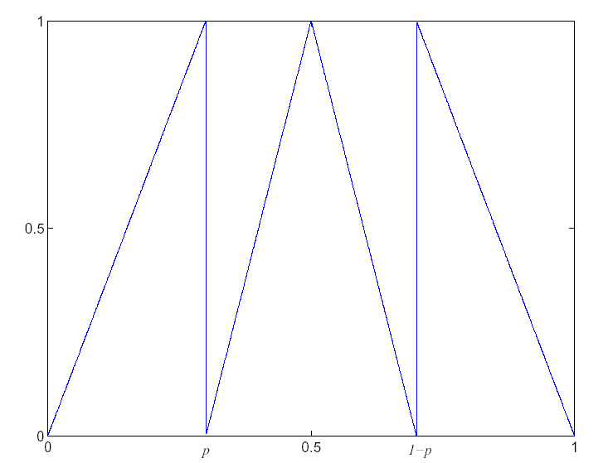
Rys. 3.2 Odwzorowanie Hong Zhou

Klucz kryptograficzny K jest konkatenacją parametrów kontrolnych modułu strojenia modelu probabilistycznego (parametry K2) i generatora liczb pseudolosowych CSS-PRBG (parametry K3) oraz wartości początkowej pierwszego z równań chaotycznych modułu strojenia modelu kodera/dekodera arytmetycznego (parametry K1).
(3.4)
Ponieważ parametry k₁....k_{m},p₁....p_{m} są liczbami zmiennoprzecinkowymi,długość klucza w bitach zależy od zastosowanej binarnej reprezentacji liczby zmiennoprzecinkowej w komputerze.
Wartości klucza K są generowane w taki sposób, aby parametry p_{i} (i=1, .., m+2) należały do przedziału (0, 0.5), zaś parametry k_{j} (j=1, .., m) do przedziału (0, 1.0).

W pierwszym kroku algorytmu ACB-CBC wygenerowana zostaje pseudolosowa liczba początkowa z przedziału (0, 1.0), która po obliczeniu różnicy symetrycznej (operacja XOR wykonana na każdym bajcie binarnej reprezentacji mantysy liczby zmiennoprzecinkowej) podawana jest jako wartość początkowa pierwszego równania chaotycznego należącego do zbioru m równań chaotycznych modułu strojenia modelu probabilistycznego kodera arytmetycznego.
Zbiór równań chaotycznych wykorzystywanych do strojenia modelu probabilistycznego kodera arytmetycznego ma postać:

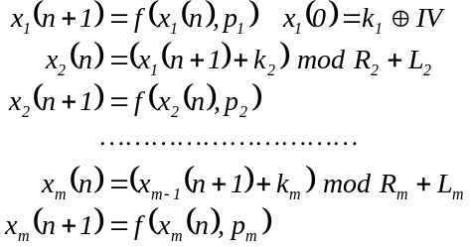 (3.5)
gdzie f(.) jest funkcją typu (3.3), mod - oznacza operator modulo, R_{i} = U_{i} - L_{i}, przy czym <U_{i}, L_{i}> określa dziedzinę funkcji f i-tego równania. Operacja modulo ma na celu utrzymanie wartości argumentów funkcji w przedziale (0, 1.0).

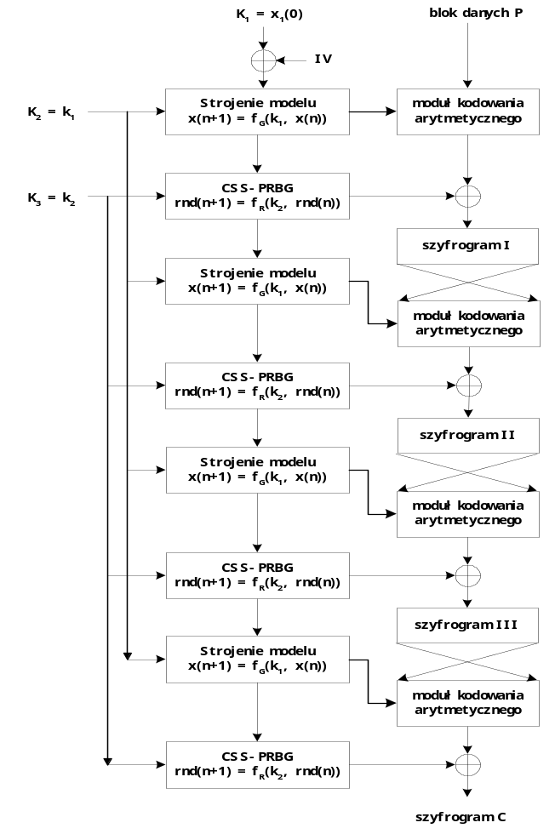
Rys. 3.3[6] Schemat działania szyfratora ACB_CBC
Wartość m definiuje liczbę odwzorowań chaotycznych występujących w równaniu (3.5), a także odpowiednio liczbę parametrów p_{i} i k_{i}. Układ równań (3.5) może składać się także z różnych odwzorowań chaotycznych. Wówczas kolejność równań w układzie równań (3.5) można permutować i uzależnić od dodatkowego elementu, którego wartość powinna zostać dodana do klucza (3.3). Takie rozwiązanie zostało zaproponowane przez S. Berczyńskiego [20] .
Liczba wywołań równania (3.5) w obrębie jednej rundy zależy od liczby symboli w alfabecie, na bazie którego tworzone są teksty jawne oraz od rzędu modelu probabilistycznego zastosowanego w module kodowania arytmetycznego. W przypadku zastosowania modelu rzędu zerowego liczba wywołań równań (3.5) wynosi 256,ponieważ algorytm szyfruje wszystkie znaki z rozszerzonej tablicy ASCII.
Dla uzyskanego modelu probabilistycznego oraz bloku danych tekstu jawnego o dowolnej długości L bajtów wykonywana jest operacja kodowania arytmetycznego. Następnie wyjście z kodera arytmetycznego o długości L₁ bitów jest poddawane operacji obliczania różnicy symetrycznej z pseudolosowym ciągiem binarnym o tej samej długości, otrzymanym z generatora CSS-PRBG. Obliczona różnica symetryczna stanowi wiadomość niejawną (szyfrogram I) podawaną w kolejnej rundzie na wejście kodera arytmetycznego.

Generator binarnego ciągu losowego CSS-PRBG bazuje na trzech równaniach chaotycznych postaci (3.6). Pierwsze równanie, którego stan początkowy jest równy x_{m}(.) czyli wyjściu z ostatniego równania układu (3.5), wykorzystywane jest do generowania wartości początkowej generatora CSS-PRBG. Wartość ta zależy od wartości klucza kryptograficznego (3.5) oraz wartości początkowej IV. Dwa pozostałe równania chaotyczne generują kolejne wartości, które wykorzystywane są do generowania grupy bitów losowych.
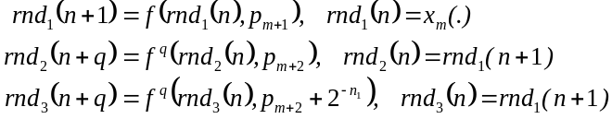 (3.6)

Dla kolejnej wartości stanu, wygenerowanej przez równanie pierwsze układu (3.6), równanie drugie i trzecie powtarzane jest q razy (znana stała). Operacja ta ma na celu uzyskanie odpowiedniego poziomu niezależności wartości generowanych przez oba równania.
Wykonanie kolejnych rund przebiega podobnie jak w rundzie pierwszej. Model probabilistyczny uzyskany na koniec rundy pierwszej jest modyfikowany w oparciu o układ równań chaotycznych (3.5) w taki sposób, aby spełnione były ograniczenia nakładane na model probabilistyczny. Po zakończeniu każdej rundy wprowadzono dodatkowo zmianę kolejności kompresji bajtów podawanych na koder arytmetyczny. Zmiana kolejności ma na celu uzyskanie właściwego poziomu dyfuzji i konfuzji tekstu jawnego w szyfrogramie.

Koder arytmetyczny zastosowany w schemacie szyfrowania ACB-CBC przedstawionym na rys.3.3 nie pełni w nim klasycznej roli algorytmu kompresji danych.
Oznacza to że długość szyfrogramów odpowiadających danym blokom tekstu jawnego może być dłuższa, równa lub mniejsza od długości tych bloków.
Proces deszyfrowania realizowany jest w oparciu o ten sam schemat, który wykorzystywany był podczas szyfrowania (rys.3.3). Podstawowa różnica polega na tym, że podczas deszyfrowania operacja obliczania różnicy symetrycznej wykonywana jest przed podaniem danych na moduł dekodera arytmetycznego.
Deszyfrowanie przebiega w dwóch fazach. W pierwszej fazie, na podstawie wprowadzonego klucza kryptograficznego K, generowane są stany początkowe modelu probabilistycznego dekodera arytmetycznego oraz stany początkowe generatora pseudolosowego ciągu bitów. Stany te obliczane są dla wszystkich czterech rund i zapamiętane w pamięci.
Druga, właściwa faza deszyfrowania rozpoczyna się od wygenerowania pseudolosowego ciągu bitów oraz otworzenia modelu probabilistycznego stosowanego podczas szyfrowania w rundzie czwartej. Operacja XOR zastosowana do szyfrogramu (szyfrogram C na rys.3.3) i pseudolosowego ciągu bitów zdejmuje maskę z szyfrogramu, a uzyskany ciąg bitów jest dekodowany za pomocą dekodera arytmetycznego. Na wyjściu dekodera otrzymywany jest szyfrogram III, który reprezentuje dane wejściowe do rundy trzeciej. Realizacja tej rundy, jak również rundy drugiej i pierwszej przebiega podobnie do rundy czwartej. Po zakończeniu każdej rundy (poza rundą pierwszą) należy zmienić kolejność bajtów uzyskanych na wyjściu dekodera arytmetycznego.

Moduł kodowania arytmetycznego bazuje na modelu probabilistycznym zerowego rzędu. Koder/dekoder arytmetyczny pracuje na alfabecie 256 elementowym (wszystkie znaki rozszerzonej tabeli kodów ASCII). Dla każdego kodu, w oparciu o równania (3.5), generowane są początkowe częstości ich wystąpienia. W przypadku rundy pierwszej wartości te są bezpośrednio zapisywane w 257 elementowej tabeli freqTab, której każdy element jest czterobajtową dodatnią liczbą całkowitą. W kolejnych rundach (runda druga, trzecia i czwarta) wygenerowane częstości sumowane są z poprzednimi częstościami w następujący sposób:
freqTab[i] = (freqTab[i] + z*2⁶³ mod 2²¹) mod 2²¹ (3.7)

gdzie z=x_{m}(.) jest kolejną daną wyjściową układu równań (3.5), wygenerowaną dla i-tego kodu ASCII. Zależność (3.7) zapewnia utrzymywanie wartości częstości na poziomie poniżej 2²¹.
Wszystkie generowane częstości są na bieżąco sumowane z dotychczasową wartością licznika zbiorczego (pamiętanego w 257 elemencie tablicy). Jeśli suma ta jest większa niż 2²⁹, to aktualnie dodana wartość freqTab[i] jest zmniejszana dwukrotnie do momentu, gdy nie przekracza wartości 2²⁹. Ta operacja oraz operacja występujące we wzorze (3.7) mają za zadanie ochronić licznika zbiorczego przed przepełnieniem oraz utrudnić atakującemu odtworzenie zawartości tablicy freqTab na początku każdej rundy.

W algorytmie szyfrowym ACB-CBC do utajniania bitów wyjściowych z kodera arytmetycznego i tym samym uniemożliwienia przeprowadzenia ataków za pomocą specjalnie dobranych tekstów wejściowych zastosowano chaotyczny generator pseudolosowego ciągu binarnego CSS-PRBG, przedstawiony w [9] i [12]. Jego zmodyfikowana postać bazuje na równaniach (3.6). Ponieważ w równaniach tych zastosowano odwzorowanie Hong Zhou (3.3), to za [9] przyjęto, że po każdym wykonaniu obliczeń dla równań (3.6) generowanych jest n_{m}-q bitów pseudolosowych, gdzie n_{m} – liczba bitów w binarnej reprezentacji mantysy liczby całkowitej, q – liczba iteracji równania drugiego i trzeciego należących do układu równań (3.6), wykonywana przed każdym kolejnym generowaniem bitów. Wykonanie odpowiedniej liczby q iteracji gwarantuje niezależność wartości rnd₂(n+i) i rnd₃(n+q), wymaga jednak odrzucenia pierwszych q bitów otrzymanych na wyjściu generatora.
W implementacji generatora wykorzystano 80 bitowe liczby zmiennoprzecinkowe z 63 bitową mantysą oraz 64 bitowe liczby całkowite. Format tych liczb jest zgodny z normą IEEE 754-1987.
Przykładową implementację generatora przedstawiono w tabeli 3.4[6]

void cssPRNG(int q, long double *p,
long double x, unsigned long bitStrLen,
unsigned char *bitStr, int *numEl)
// q – liczba iteracji uniezależniających
// stany równań chaotycznych
// p – wektor parametrów generatora
// x – stan początkowy pierwszego równania
// generatora
// birStrLen - liczba generowanych bitów
// losowych
// bitStr – bufor wyjściowy
// *numEl – długość bufora w bajtach
//
{
union DoubleBytes {
long double mantisa;
unsigned __int64 precision;
} x1U, x2U;
unsigned long numBits = 0;
long double x1, x2;
int c; // zmienna pomocnicze

*numEl = 0;
for (int i=0; i<q; i++)
x = HongZhouFunction(p[0], x);
x1 = x;

p[2] = p[1] + powl(2.0, -63);
while (numBits < bitStrLen) {
x1 = x2 = HongZhouFunction(p[0], x1);
for (int i=0; i<q; i++) {
x1 = HongZhouFunction(p[1], x1);
x2 = HongZhouFunction(p[2], x2);
}

x1U.mantisa = frexp(x1, &c);
x2U.mantisa = frexp(x2, &c);

for (int j = q; (j<63) &&
(numBits < bitStrLen) ; j++) {
// prawostronna rotacja cykliczna
x1U.precision =
rotr(x1U.precision, j);
// lewostronna rotacja cykliczna
x2U.precision =
rotl(x2U.precision, j);

// umieść kolejny bit w buforze
if (x1U.mantisa > x2U.mantisa)
SetBit(1,bitStr,numEl,&numBits );
else if (x1U.mantisa < x2U.mantisa)
SetBit(0,bitStr,numEl,&numBits);
}
}

// opróżnij bufor
SetBitFlush(bitStr,numEl, &numBits);
}

Tab. 3.4 Przykładowa implementacja generatora CSS-PRBG

Generator CSS-PRBG po każdorazowym obliczeniu q par wartości zmiennoprzecinkowych generuje 63-q bity pseudolosowego ciągu binarnego. W przypadku zalecanej w pracy [1],wartości q=16, każde 16 par wartości zmiennoprzecinkowych pozwala więc na uzyskanie 47 bitów pseudolosowych.

Implementacja proponowanego szyfru ACB-CBC jest uzależniona od przyjętego formatu liczb zmiennoprzecinkowych. Co więcej, jeśli w implementacji zostanie zastosowany format, który nie jest poprawnie interpretowany w innym systemie komputerowym, to informacja zaszyfrowana na różnych komputerach może nie być poprawnie odszyfrowana na innych. Ryzyko takie nie istnieje, gdy format liczby zmiennoprzecinkowej oraz wykonywane na niej operacje będą zgodne z normą IEEE 754-1987 .

Przedstawiony szyfr posiada dobre własności dyfuzji i konfuzji oraz lawinowości i zupełności. Podstawową wadą szyfru jest szybkość działania. Jest on kilkakrotnie wolniejszy od klasycznych szyfrów całkowitoliczbowych. W następnym rozdziale zostaną przedstawione podjęte przez autora modyfikacje mające na celu przyśpieszenie działania szyfru.

Rozdział 4
W tym rozdziale opisano budowę, działanie i cechy stworzonego przez autora kryptosystemu. Rozdział ten zawiera także opis przeprowadzonych badań i ich wyniki.
W rozdziale przeprowadzono także analizę bezpieczeństwa stworzonych szyfrów. Opisano także problem jaki może wystąpić podczas implementacji szyfru oraz przedstawiono możliwość zmodyfikowania szyfru tak aby pełnił rolę funkcji skrótu.

4.1 Opis projektu

W ramach projektu stworzono 4 wersje tego samego kryptosystemu różniące się liczbą rund działania kodera arytmetycznego. Stworzono szyfr jednorundowy, dwurundowy, trzyrundowy i czterorundowy. Taki sposób przeprowadzenia projektu został wybrany w celu ustalenia optymalnej ilości rund dla kryptosystemu chaotycznego korzystającego z kodera arytmetycznego. Głównym kryterium branym pod uwagę przy budowie szyfrów była szybkość działania. W implementacji projektu wykorzystano implementację kodera i dekodera arytmetycznego przedstawioną w pracy Boddena[5]. Stworzony kryptosystem działa w podobny sposób co przedstawiony w poprzednim rozdziale szyfr ACB-CBC, lecz został on zmodyfikowany. Modyfikacje mają na celu przyśpieszenie działania kryptosystemu. Zmiany zostały wprowadzone w algorytmie strojenia kodera arytmetycznego i algorytmie generatora ciągu pseudolosowego. Po wprowadzeniu modyfikacji przeprowadzono badania mające na celu sprawdzenie,czy zmodyfikowana wersja kryptosystemu ACB-CBC posiada dobre właściwości dyfuzji, lawinowości i zupełności, które są oznaką bezpieczeństwa szyfru.

4.1.1 Szyfr jednorundowy

Pierwszy wersja stworzonego kryptosystemu to szyfr jednorundowy. Na rysunku 4.1 przedstawiono schemat jego działania.

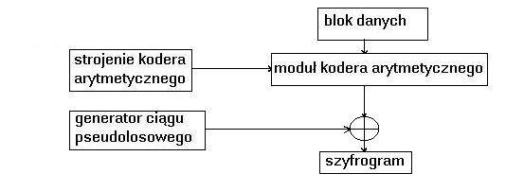
Rys. 4.1 Schemat działania szyfru jednorundowego

Pierwszym krokiem algorytmu jest zainicjalizowanie tablicy częstotliwości kodera arytmetycznego za pomocą liczb pseudolosowych. Liczby te generowane są w oparciu o odwzorowanie chaotyczne Hong Zhou(3.3) przedstawione w poprzednim rozdziale.

4.1.1.1 Opis algorytmu strojenia kodera arytmetycznego

Kluczem w algorytmie strojenia są trzy liczby k1∈[0,1], p1∈(0, 0.5), p2∈(0, 0.5).
a=f_{hz}(k1,p1)
b=x1+k1 mod 0.9999
c=f_{hz}(x2,p2) (4.1)
x_{n}=c dla n =0
dla n>0
(x_{n+1})=f_{hz}((f_{hz}(x_{n},p1)+k1) mod 0.9999),p2)

Zbiór równań(4.1) został użyty do wygenerowania 257 pdeudolosowych liczb rzeczywistych. Wartości x_{n+1} posłużą do wygenerowania tablicy częstotliwości kodera arytmetycznego. F_{hz} oznacza funkcję Hong Zhou (3.3).
Pseudokod algorytmu został przedstawiony w tabeli 4.1.

Float tablica_gen[257];//tablica czterobajtowych liczb zmienno przecinkowych do //przechowywania wygenerowanych liczb
x1=hong(k1,p1); //wywołanie odwzorowania Hong Zhou
x2=x1+k1;
x2= x2 mod 0.9999 //operacja modulo mająca ustawić wartość x2 w przedziale [0,1]
x3=hong(x2,p2);// wywołanie odwzorowania Hong Zhou
tablica_gen[0]=x3;
ostatni=x3;//zmienna pomocnicza
for(int i=1;i<257;i++)
{
x1=hong(ostatni,p1);
x2=x1+k1;
x2=x2 mod 0.9999 ////operacja modulo mająca ustawić wartość x2 w przedziale //[0,1]
x3=hong(x2,p2);
tablica_gen[i]=x3; // wygenerowana wartość x3 jest wprowadzana do tablicy
ostatni=x3; //zmienna ostatni sprawia,że kolejne wartości są generowane na //podstawie poprzednich, w pętli zostanie wygenerowanych 257 czterobajtowych //liczb zmienno przecinkowych.
}
Tab. 4.1 Pseudokod algorytmu strojenia kodera arytmetycznego
Kolejnym krokiem jest zamienienie zmiennych z tablicy liczb zmienno przecinkowych tablica_gen na wartości całkowitoliczbowe z przedziału (0,2²¹), którymi zostanie zainicjalizowana tablica częstotliwości. Tablica częstotliwości zawiera 257 wartości odpowiadającym znakom rozszerzonej tablicy ASCII i dodatkowemu znaku końca wiadomości. Górna granica 2²¹ została wybrana w taki sposób aby uzyskać wiele możliwych wartości częstotliwości przypadających na każdy znak a jednocześnie nie dopuścić do przepełnienia licznika zbiorczego częstotliwości wszystkich znaków, którego wartość maksymalna wynosi 2²⁹.
W porównaniu do algorytmu używanego w szyfrze ACB-CBC, algorytm przedstawiony w powyżej ma prostszą zasadę działania. Algorytm działa na 4 bajtowych liczbach zmiennoprzecinkowych, podczas gdy algorytm używany w szyfrze ACB-CBC działa na 10 bajtowych liczbach zmiennoprzecinkowych. Aby wygenerować jedną liczbę zmiennoprzecinkową dla każdego znaku z alfabetu, algorytm przedstawiony w tabeli 3.1 zawsze tylko 2 razy wywołuje funkcję Hong Zhou, podczas gdy algorytm używany w szyfrze ACB-CBC, wywołuje funkcję Hong Zhou m razy. Parametr m zależy od klucza użytego w algorytmie szyfrowania.
Po inicjalizacji tablicy częstotliwości kodera arytmetycznego wykonywana jest operacja kodowania arytmetycznego. Model wykorzystywany przez koder arytmetyczny jest modelem adaptacyjnym pierwszego rzędu. Model ten został wybrany ze względu na niskie zużycie pamięci i szybkość działania.

Znaki generowane na wyjściu kodera arytmetycznego poddawane są operacji XOR z bitami wygenerowanymi przez generator ciągu pseudolosowego. W ten sposób powstaje szyfrogram.

4.1.1.2 Opis generatora ciągu pseudolosowego

Kluczem w algorytmie generatora wartości pseudolosowych są liczby rzeczywiste kluczg ∈[0,1], pg∈(0, 0.5)

X₀=kluczg
Dla n=1.....16 (4.2)
X_{n+1}=f_{hz}(x_{n},pg)
F_{hz} oznacza funkcję Hong Zhou (5).
Zbiór równań został użyty do wygenerowania pseudolosowej liczby rzeczywistej X_{n+1}. Funkcja f_{hz} zostanie wywołana 16 razy. Na podstawie wygenerowanej liczby zostanie utworzony 64 bajtowy ciąg pseudolosowy.
Pseudokod algorytmu generatora ciągu pseudolosowego został przedstawiony w tabeli 4.2.
float ostatni=kluczg;//inicjalizacja zmiennej pierwszym parametrem klucza
float y; //zmienna pomocnicza
y=ostatni;
int q=16;
for (int k=0;k<q;k++)
(
y=hong(y,pg); //16 razy jest wywoływana funkcja Hong Zhou, parametrami są pg //oraz ostatnia wygenerowana wartość
}
ostatni=y;
float dopliku;
dopliku=ostatni*1000; //wygenerowana wartość jest mnożona razy 1000
unsigned int bity=(unsigned int)dopliku; //oraz zamieniana na liczbę całkowitą
unsigned int maska,wynikbit;
maska=255;
wynikbit=bity & maska; //wynik bitowy jest ciągiem 8 bitów, które będą poddane //operacji XOR ze znakiem wygenerowanym przez koder arytmetyczny.
Tab. 4.2 Pseudokod algorytmu generatora ciągu pseudolosowego

W porównaniu do generatora zastosowanego w szyfrze ACB-CBC przedstawionego w tabeli 3.4, generator przedstawiony wyżej ma prostszą budowę działania. Generator ten działa na 4 bajtowych liczbach zmiennoprzecinkowych, podczas gdy generator używany w szyfrze ACB-CBC działa na 10 bajtowych liczbach zmiennoprzecinkowych. W generatorze przedstawionym w tabeli 3.4 zostały zastosowane operacje podnoszenia do potęgi liczb rzeczywistych oraz operacje rotacji 64 bitowych liczb zmiennoprzecinkowych. Generator zastosowany w szyfrze ACB-CBC po każdorazowym obliczeniu q par wartości zmiennoprzecinkowych generuje 63-q bity pseudolosowego ciągu binarnego. W przypadku wartości q=16, każde 16 par wartości zmiennoprzecinkowych pozwala na uzyskanie 47 bitów pseudolosowych.
Przy zastosowaniu generatora przedstawionego w tabeli 4.2, każde 16 par wartości zmiennoprzecinkowych pozwala na uzyskanie 64 bitów pseudolosowych.
Kluczem kryptograficznym dla szyfru jednorundowego jest pięć 32 bitowych liczb zmiennoprzecinkowych: k1,p1,p2 (klucze inicjalizujące kodera), kluczg,pg (klucze generatora ciągu pseudolosowego).

4.1.1.3 Algorytm deszyfrowania

W pierwszym kroku generowane są liczby inicjalizujące tablice częstotliwości dekodera arytmetycznego,za pomocą kluczy użytych w algorytmie kodowania. Następnie znaki wychodzące z kodera arytmetycznego są poddane operacji XOR z bitami wygenerowanymi przez generator. Klucze użyte przez generator mają wartości takie same jak w algorytmie szyfrowania. W wyniku użycia operacji XOR otrzymywana jest znak po znaku wiadomość jawna.

4.1.2 Szyfr dwurundowy

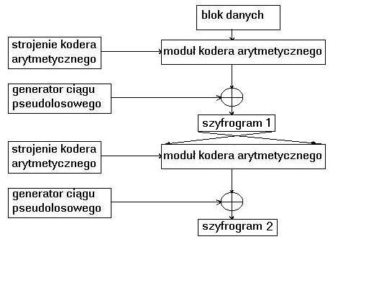
Rys. 4.2 Schemat działania szyfru dwurundowego

Pierwsze kroki algorytmu są analogiczne jak w szyfrze jednorundowym. Szyfrogram 1 otrzymany z wyjścia kodera arytmetycznego jest bajt po bajcie odwracany i następnie
podawany na wejście kodera arytmetycznego. Zmiana kolejności bajtów zostaje przeprowadzona w celu zwiększenia poziomu konfuzji i dyfuzji tekstu jawnego w szyfrogramie. Następnie powtarzane są kroki wykonywane w poprzedniej rundzie.
Kluczem kryptograficznym dla szyfru dwurundowego jest siedem 32 bitowych liczb zmiennoprzecinkowych: k1,p1,p2 (klucze inicjalizujące kodera), kluczg1, pg1 (klucze generatora ciągu pseudolosowego używane w 1 rundzie), kluczg2, pg2 (klucze generatora ciągu pseudolosowego używane w 2 rundzie). Szyfrogram drugi jest szyfrogramem końcowym.

4.1.2.1 Algorytm deszyfrowania

Algorytm deszyfrowania działa podobnie jak algorytm wykorzystany w szyfrze jednorundowym. W pierwszym kroku inicjalizowana jest tablica częstotliwości dekodera arytmetycznego. Następnie za pomocą kluczy odpowiadających rundzie 1, generowane są wartości pseudolosowe. W kolejnym kroku znaki wychodzące z dekodera arytmetycznego są poddane operacji XOR z bajtami wygenerowanymi przez generator. Następnie otrzymany ciąg bajtów jest bajt po bajcie odwracany. W wyniku otrzymywany jest szyfrogram 1. W kolejnym kroku ponownie inicjalizowana jest tablica częstotliwości. Za pomocą kluczy odpowiadających rundzie 2, generowane są wartości pseudolosowe poddawane operacji XOR z bajtami wychodzącymi z dekodera arytmetycznego. W wyniku użycia operacji XOR otrzymywana jest znak po znaku wiadomość jawna.

4.1.3 Szyfr trzyrundowy
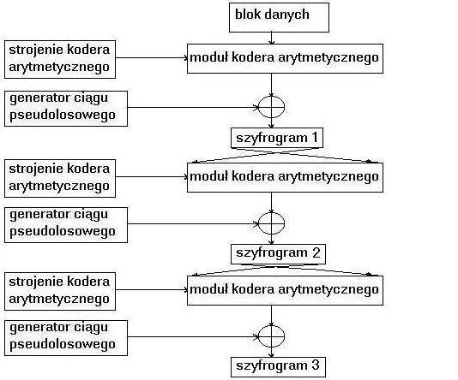
Rys. 4.3 Schemat działania szyfru trzyrundowego

Szyfr ten jest rozwinięciem szyfru dwurundowego. Dodana została dodatkowa runda w której działa koder arytmetyczny. Kolejność bajtów w szyfrogramach 1 i 2 jest odwracana przed operacją kodowania arytmetycznego. W każdej rundzie generator ciągu pseudolosowego używa innych kluczy. Kluczem kryptograficznym dla szyfru trzyrundowego jest dziewięć 32 bitowych liczb zmiennoprzecinkowych: k1,p1,p2 (klucze inicjalizujące kodera), kluczg1, pg1 (klucze generatora ciągu pseudolosowego używane w 1 rundzie), kluczg2, pg2 (klucze generatora ciągu pseudolosowego używane w 2 rundzie),kluczg3, pg3(klucze generatora ciągu pseudolosowego używane w 3 rundzie) .Szyfrogram 3 jest szyfrogramem końcowym. Algorytm deszyfrowania jest podobny do algorytmu stosowanego dla poprzedniego szyfru.

4.1.4 Szyfr czterorundowy

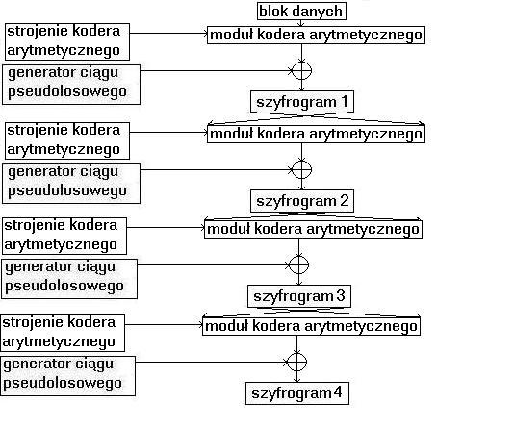
Rys. 4.4 Schemat działania szyfru czterorundowego

W szyfrze tym dodaną czwartą rundę w której działa koder arytmetyczny. Szyfrogramy 1,2,3 są odwracane przed operacją kodowania arytmetycznego. W każdej rundzie generator ciągu pseudolosowego używa innych kluczy. Kluczem kryptograficznym dla szyfru trzyrundowego jest jedenaście 32 bitowych liczb zmiennoprzecinkowych: k1,p1,p2 (klucze inicjalizujące kodera), kluczg1, pg1 (klucze generatora ciągu pseudolosowego używane w 1 rundzie), kluczg2, pg2 (klucze generatora ciągu pseudolosowego używane w 2 rundzie),kluczg3, pg3(klucze generatora ciągu pseudolosowego używane w 3 rundzie),kluczg4,pg4 (klucze generatora ciągu pseudolosowego używane w 4 rundzie). Szyfrogram 4 jest szyfrogramem końcowym. Algorytm deszyfrowania jest podobny do algorytmu stosowanego dla poprzedniego szyfru.

4.2 Przeprowadzone badania

W pracy przeprowadzono badanie analizy statystycznych własności szyfrów oraz badanie szybkości ich działania.
W ramach analizy statycznych własności szyfrów przeprowadzono dwa badania które zostały omówione poniżej. Badania mają na celu ustalenie czy przedstawione szyfry mają dobre właściwości statystyczne, które mogą być oznaką bezpieczeństwa szyfru. Dzięki temu, że te same badania zostały przeprowadzone przez autorów szyfru ACB-CBC,można porównać własności statystyczne obu szyfrów. Wyniki badań pozwolą stwierdzić czy wersja kryptosystemu stworzona przez autora,w której zostały wprowadzone uproszczenia algorytmów inicjalizacji kodera arytmetycznego i generatora ciągu pseudolosowego, posiada równie dobre własności statystyczne co szyfr ACB-CBC. Dobre własności statystyczne algorytmu szyfrowego są oznaką jego bezpieczeństwa. Badania mają na celu także ustalenie jaka jest optymalna liczba rund działania kodera arytmetycznego dla stworzonego przez autora kryptosystemu i systemów o podobnej budowie.
Badanie szybkości działania przedstawionych szyfrów ma na celu ocenę ich efektywności oraz pomoc w ustaleniu optymalnej liczby rund działania kodera arytmetycznego. Badaniu poddano trzy tradycyjne szyfry symetryczne DES,3DES,AES, szyfry stworzone przez autora i szyfr ACB-CBC.

4.2.1 Analiza statystycznych własności szyfrów

Badanie nr 1- badanie własności dyfuzji.

Własność dyfuzji[17] oznacza rozmycie wszelkich związków pomiędzy bitami tekstu jawnego lub klucza równomiernie w całym szyfrogramie. Ma to na celu uniemożliwienie znalezienie związków statystycznych między tymi bitami na podstawie obserwacji kryptogramu.
Badanie przeprowadzono szyfrując 10000 bajtów tekstu jawnego składającego się z samych znaków o wartości 0x61 (kod ASCII odpowiada literze "a"). Dla szyfru jednorundowego uzyskano następujące wykresy:

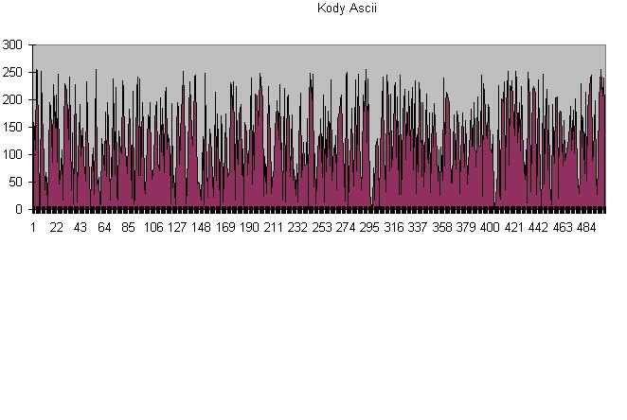
Rys. 4.5 Wykres przedstawiający kody ASCII pierwszych pięciuset znaków otrzymanych dla szyfru jednorundowego

Wykres z rysunku 4.5 przedstawia kody ASCII pięciuset pierwszych bajtów szyfrogramu odpowiadającego szyfrowanej wiadomości. Wartości kodów ASCII kolejnych bajtów szyfrogramu są niezależne od siebie i są równomiernie rozłożone w szyfrogramie. Na rysunku 4.6 przedstawiono histogram występowania kodów ASCII w szyfrogramie. Histogram pokazuje,że cechy statystyczne tekstu jawnego zostały ukryte i rozproszone w szyfrogramie.

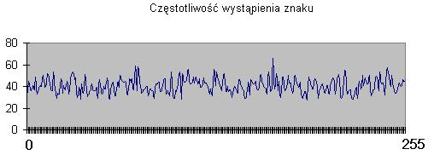
Rys. 4.6 Histogram częstotliwości występowania poszczególnych bajtów w szyfrogramie otrzymany dla szyfru jednorundowego

Wykresy uzyskane dla szyfru dwurundowego
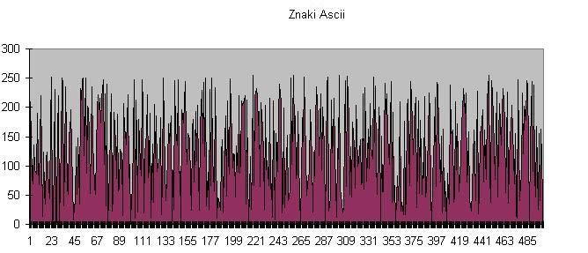
Rys. 4.7 Wykres przedstawiający kody ASCII pierwszych pięciuset znaków otrzymanych dla szyfru dwurundowego

Wykres z rysunku 4.7 przedstawia kody ASCII pięciuset pierwszych bajtów szyfrogramu odpowiadającego szyfrowanej wiadomości. Wartości kodów ASCII kolejnych bajtów szyfrogramu są niezależne od siebie i są równomiernie rozłożone w szyfrogramie. Na rysunku 4.8 przedstawiono histogram występowania kodów ASCII w szyfrogramie. Histogram pokazuje,że cechy statystyczne tekstu jawnego zostały ukryte i rozproszone w szyfrogramie.
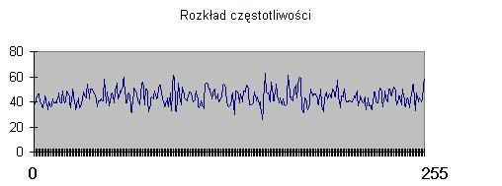
Rys. 4.8 Histogram częstotliwości występowania poszczególnych bajtów w szyfrogramie otrzymany dla szyfru dwurundowego

Wykresy uzyskane dla szyfru trzyrundowego

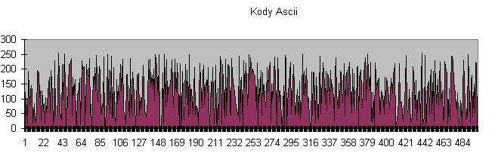
Rys. 4.9 Wykres przedstawiający kody ASCII pierwszych pięciuset znaków otrzymanych dla szyfru trzyrundowego

Wykres przedstawia kody ASCII pięciuset pierwszych bajtów szyfrogramu odpowiadającego szyfrowanej wiadomości. Wartości kodów ASCII kolejnych bajtów szyfrogramu są niezależne od siebie i są równomiernie rozłożone w szyfrogramie. Na rysunku 4.10 przedstawiono histogram występowania kodów ASCII w szyfrogramie. Widać,że cechy statystyczne tekstu jawnego zostały ukryte i rozproszone w szyfrogramie.

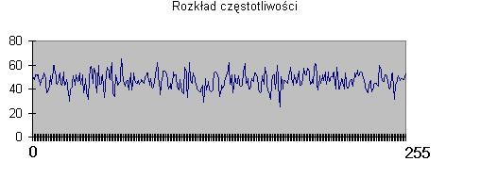
Rys. 4.10 Histogram częstotliwości występowania poszczególnych bajtów w szyfrogramie otrzymany dla szyfru trzyrundowego

Wykresy uzyskane dla szyfru czterorundowego

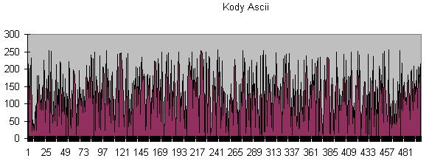
Rys. 4.11 Wykres przedstawiający kody ASCII pierwszych pięciuset znaków otrzymanych dla szyfru czterorundowego

Wykres z rysunku 4.11 przedstawia kody ASCII pięciuset pierwszych bajtów szyfrogramu odpowiadającego szyfrowanej wiadomości. Wartości kodów ASCII kolejnych bajtów szyfrogramu są niezależne od siebie i są równomiernie rozłożone w szyfrogramie. Na rysunku 4.12 przedstawiono histogram występowania kodów ASCII w szyfrogramie. Histogram pokazuje,że cechy statystyczne tekstu jawnego zostały ukryte i rozproszone w szyfrogramie.

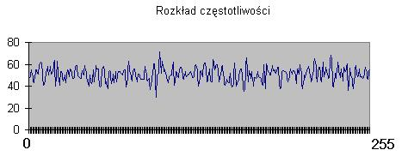
Rys. 4.12 Histogram częstotliwości występowania poszczególnych bajtów w szyfrogramie otrzymany dla szyfru czterorundowego

Wnioski

Wszystkie wersje przedstawionego kryptosystemu posiadają dobrą własność dyfuzji, która odpowiada za ukrycie i rozproszenie cech statystycznych tekstu jawnego w szyfrogramie.

Badanie nr 2 -badanie własności lawinowości i zupełności

Właściwościami będącymi oznaką bezpieczeństwa szyfru blokowego są lawinowość i zupełność. Zbigniew Kotulski[17] przedstawił definicje lawinowości i zupełności w sposób przedstawiony poniżej.
Koncepcja lawinowości wymaga, żeby zmiana jednego bitu wiadomości jawnej wywoływała, średnio, zmianę połowy bitów szyfrogramu.
Zupełność algorytmu oznacza,że każdy bit szyfrogramu jest bardzo skomplikowaną funkcją wszystkich bitów tekstu jawnego. Własność ta oznacza,że zawsze istnieje taki stan bloku wejściowego, że zmiana dowolnie wybranego bitu tekstu jawnego spowoduje zmianę wskazanego bitu szyfrogramu. Według definicji ścisłego kryterium lawinowości (ang. strict avalanche criterion,SAC[16]) zmiana jakiegokolwiek bitu wiadomości jawnej powinna powodować zmianę każdego bitu szyfrogramu z prawdopodobieństwem równym 50%.

Badanie własności lawinowości

Badaniu poddano bazowe teksty jawne P_{b} o długości 128 bitów. Dla przedstawionych wiadomości uzyskano odpowiadające im szyfrogramy bazowe C_{b}. Szyfrogramy bazowe dla każdego szyfru różnią się długością w zależności od ilości rund w szyfrze. Im więcej rund w szyfrze tym dłuższy jest szyfrogram bazowy. W kolejnym kroku zmieniano i-ty (i=1, .., 128) bit tekstu P_{b} na odpowiadającą mu wartość przeciwną i otrzymywano szyfrogram C_{i}.
Aby otrzymać informacje o liczbie zmian w szyfrogramie C_{i} w porównaniu z C_{b} obliczono wartości różnicy symetrycznej C_{b} ⊕ C_{i} dla i = 1, ..., 128. Liczba bitów w szyfrogramie C_{i} może być inna niż w szyfrogramie bazowym C_{b}, dlatego też różnicę symetryczną obliczano dla liczby bitów, która jest minimum z liczby bitów w szyfrogramie bazowym C_{b} i szyfrogramie bieżącym C_{i}.

Badanie własności zupełności

Badanie zupełności przebiegało w podobny sposób co badanie lawinowości. Jednak tym razem obliczano liczbę zmian bitów w szyfrogramie, to znaczy dla kolejnych szyfrogramów C_{i} liczono wartości różnicy symetrycznej C_{b} ⊕ C_{i} (i = 1, ..., 128) i jeśli jej bit na pozycji j-tej miał wartość 1, to zwiększano o jeden dotychczasową sumę zmian tego bitu. Według kryterium SAC w szyfrze o dobrej własności zupełności
zmiana każdego ze 128 bitów szyfrogramu powinna spowodować zmianę każdego bitu szyfrogramu średnio 64 razy.

 | Szyfr jednorundowy | Szyfr dwurundowy | Szyfr trzyrundowy | Szyfr czterorundowy
Lawinowość  (procent zmian spowodowanych przez zmianę jednego bitu w wiadomości jawnej) | 26% | 48% | 49% | 49%
Zupełność  (średnia liczba zmian każdego bitu szyfrogramu) | 34 | 53 | 62 | 63
Tab. 4.3 Wyniki badań lawinowości i zupełności

Wnioski

Wyniki badań przedstawione w tabeli 4.3 pokazują, że szyfr jednorundowy i dwurundowy mają nie wystarczające własności zupełności i lawinowości. Natomiast szyfr trzyrundowy i czterorundowy posiadają własności zupełności i lawinowości bliskie wymaganiom stawianym dobrym szyfrom blokowym. Własności zupełności i lawinowości szyfru trzyrundowego i czterorundowego są równie dobre jak własności szyfru ACB-CBC przedstawione w artykule [6]. Zmiana jednego bitu wiadomości jawnej w szyfrze ACB-CBC powodowało średnio zmianę 47.33% bitów szyfrogramu. Badanie zupełności wykazało, że zmiana każdego ze 128 bitów tekstu jawnego powodowała zmianę każdego bitu szyfrogramu średnio 64.81 razy.

4.2.2 Badanie szybkości działania szyfrów

Badaniu poddano 3 tradycyjne szyfry symetryczne działające w trybie CFB: DES, 3DES,AES oraz szyfry zaprojektowane przez autora a także szyfr ACB_CBC. Przy badaniu szybkości działania algorytmów DES, 3DES, AES wykorzystano bibliotekę QuickCrypt. Badania przeprowadzono na komputerze PC z procesorem działającym z częstotliwością 900 Mhz. Wyniki badania przedstawiono w tabelach 3.4. i 3.5.

Szyfr\wielkość pliku w bajtach | 10000B | 50000B | 100000B | 200000B | 300000B
DES | 0.06s | 0.16s | 0.33s | 0.6s | 0.94s
3DES | 0.16s | 0.66s | 1.16s | 0.93s | 1.05s
AES | 0.11s | 0.55s | 0.77s | 0.88s | 0.99s
Szyfr jednorundowy | 0.22s | 1.05s | 1.59s | 2.53s | 3.57s
Szyfr dwurundowy | 0.33s | 1.43s | 2.25s | 4.01s | 5.71s
Szyfr trzyrundowy | 0.6s | 1.81s | 3.07s | 5.71s | 8.35s
Szyfr czterorundowy | 0.71s | 2.25s | 4.01s | 7.47s | 10.93s
Szyfr ACB-CBC | 1.2s | 3.628s | 7.144s | 13.193s | 19.653s
Tab. 4.4 Porównanie szybkości szyfrowania

Szyfr\wielkość pliku w bajtach | 10000B | 50000B | 100000B | 200000B | 300000B
DES | 0.05s | 0.16s | 0.33s | 0.61s | 0.83s
3DES | 0.27s | 0.55s | 0.72s | 0.94s | 1.06s
AES | 0.33s | 0.6s | 0.72s | 0.88s | 1.05s
Szyfr jednorundowy | 0.16s | 0.99s | 1.48s | 2.48s | 3.46s
Szyfr dwurundowy | 0.39s | 1.32s | 2.14s | 3.79s | 5.49s
Szyfr trzyrundowy | 0.49s | 1.7s | 2.97s | 5.33s | 7.86s
Szyfr czterorundowy | 0.66s | 2.14s | 3.85s | 7.03s | 10.33s
Szyfr ACB-CBC | 1.23s | 3.892s | 7.346s | 14.074s | 21.036s
Tab. 4.5 Porównanie szybkości deszyfrowania

Wnioski

Tradycyjne szyfry symetryczne działają kilka razy szybciej niż szyfry przedstawione w pracy. Nie ma większych różnic pomiędzy szybkościami szyfrowania i deszyfrowania dla danego szyfru. Szyfry stworzone przez autora działają szybciej niż szyfr ACB-CBC.
Najwolniejszy z utworzonych szyfrów,szyfr czterorundowy szyfruje i deszyfruje dane 2 razy szybciej niż szyfr ACB-CBC.

4.2.3 Analiza bezpieczeństwa

Ze względu na wyniki badań własności zupełności i lawinowości analizie zostaną poddany tylko szyfr trzyrundowy i czterorundowy. Szyfry te wykazały w badaniach dobre właściwości lawinowości i zupełności.
Atak przeszukiwania całej przestrzeni kluczy przeprowadzony względem szyfru trzyrundowego wymagałby odnalezienia 9 liczb zmiennoprzecinkowych(3 wartości zmiennoprzecinkowe użyte w kluczu inicjalizującym kodera arytmetycznego+2 wartości zmiennoprzecinkowe kluczy używanych w każdej rundzie działania generatora ciągu pseudolosowego).Zastosowane w implementacji liczby zmiennoprzecinkowe mają długość 32 bitów. Przyjmując że wartość eksponenty 32 bitowej liczby zmiennoprzecinkowej można odgadnąć, oraz połowa bitów z 22 bitowej mantysy([11]) to bity znaczące, atak "brute force" wymagałby 2⁹⁹ prób co przekracza liczbę prób uważaną obecnie za minimalny próg bezpieczeństwa (2⁸⁰). Aby zwiększyć bezpieczeństwo szyfru można w każdej rundzie stosować inny klucz inicjalizujący koder arytmetyczny, co zwiększy liczbę prób wymaganych do przełamania szyfru 2⁶⁶ razy w wyniki czego otrzymuje się wartość 2¹⁶⁵.
Atak przeszukiwania całej przestrzeni kluczy przeprowadzony względem szyfru czterorundowego wymagałby odnalezienia 11 liczb zmiennoprzecinkowych (3 wartości zmiennoprzecinkowe użyte w kluczu inicjalizującym kodera arytmetycznego+2 wartości zmiennoprzecinkowe kluczy używanych w każdej rundzie działania generatora ciągu pseudolosowego).Atak "brute force" wymagałby przeprowadzenia 2¹²¹ prób a po wprowadzeniu różnych kluczy inicjalizujących w każdej rundzie atak brute force wymagałby przeprowadzenia 2²²⁰ prób. Aby zwiększyć bezpieczeństwo przestawionych szyfrów można użyć jako parametrów odwzorowania Hong Zhou użytego w algorytmie generatora wartości inicjalizujących koder arytmetyczny(parametr p1 w tabeli 3.1) i algorytmie generatora liczb zmiennoprzecinkowych(parametr pg w tabeli 3.2) różnych parametrów zależnych od aktualnego licznika pętli. Wtedy kluczem algorytmu inicjalizacji kodera arytmetycznego byłoby 259 liczb zmiennoprzecinkowych a kluczem algorytmu generatora liczb zmiennoprzecinkowych byłoby w każdej rundzie 17 liczb zmiennoprzecinkowych.
Drugi przeanalizowany atak to atak opisany w artykule [5]. Atak ten polega na próbie przełamania modelu prawdopodobieństwa kodera arytmetycznego. Atak ten mógłby się powieść ponieważ dla danego klucza moduł strojenia modelu kodera generuje zawsze takie same częstości. Atakujący przygotowując teksty jawne, zawierające odpowiednio długie ciągi takich samych kodów ASCII może oszacować początkowe częstości modelu stosowanego w pierwszej rundzie. Jednak zastosowanie tej samej metody byłoby nieskuteczne w przypadku modelu rundy drugiej, trzeciej(dla szyfru trzyrundowego) i czwartej(dla szyfru czterorundowego) ze względu na wartości pseudolosowe generowane przez generator ciągu pseudolosowego. Generator ciągu pseudolosowego poddaje operacji XOR znaki wyprowadzane przez koder arytmetyczny. Aby atak się powiódł atakujący musiałby znać wartości wygenerowane przez generator w każdej rundzie. Wymagałoby to odnalezienia wszystkich możliwych kluczy i w efekcie złożoność ataku za pomocą wybranego tekstu jawnego byłaby równoważna atakowi "brute force".

4.3 Problem w implementacji szyfru

Implementacja przedstawionego szyfru zależy od zastosowanego formatu liczb zmiennoprzecinkowych. Jeśli w implementacji zostanie zastosowany format,który nie jest poprawnie interpretowany w innym systemie komputerowym, to wiadomości zaszyfrowane na innych komputerach mogą być niepoprawnie odszyfrowane na innych. Wyniki działania programu mogą różnić się w zależności od zastosowanego kompilatora i systemu operacyjnego. Aby zbadać ten problem,zaszyfrowano tą samą wiadomość,tym samym kluczem kryptograficznym programem skompilowanym za pomocą kompilatora g++ w systemie Linux i programem skompilowanym za pomocą
kompilatora Visual C++ w systemie Windows 98 na tym samym komputerze. W wyniku szyfrowania uzyskano szyfrogramy różnej długości, co oznacza że częstotliwości kodera arytmetycznego wygenerowane w obydwu systemach musiały być inne. W kolejnym badaniu zaszyfrowano tą samą wiadomość, tym samym kluczem kryptograficznym, programem skompilowanym w systemie Linux za pomocą kompilatora g++ na komputerze z procesorem AMD 900MHz i programem skompilowanym w systemie Linux za pomocą kompilatora g++ na komputerze z procesorem Intel Xeon 2.80 GHz. Uzyskane szyfrogramy były identyczne,co umożliwiało szyfrowanie i deszyfrowanie przesyłanych pomiędzy komputerami wiadomości.

4.4 Możliwość zmodyfikowania stworzonych kryptosystemów w celu uzyskania funkcji skrótu

Funkcja skrótu[49] jest przekształceniem, które z wiadomości o dowolnej długości generuje krótką wartość (skrót), unikalną i charakterystyczną dla tej wiadomości.
Podstawowymi cechami, które muszą spełniać funkcje skrótu jest wrażliwość na zmiany w oryginalnym tekście oraz małe prawdopodobieństwo kolizji (prawdopodobieństwo istnienia dwóch wiadomości o identycznych skrótach musi być bardzo małe). Funkcja skrótu musi być także nieodwracalna, to znaczy nie powinno być możliwości znalezienia oryginalnego tekstu wiadomości na podstawie jej skrótu.
Funkcje skrótu znajdują powszechne zastosowanie w ochronie integralności danych. Do wiadomości dołącza się jej skrót, następnie odbiorca wiadomości sprawdza czy wynik działania funkcji skrótu na danej wiadomości jest taki sam jak skrót dołączony do wiadomości. Jeśli tak oznacza,że wiadomość nie była modyfikowana. Niestety, każdy kto zna algorytm zastosowany przy tworzeniu skrótu może zmodyfikować wiadomość a następnie ponownie stworzyć skrót i dołączyć do wiadomości. Dlatego też, skrót przekazywanej wiadomości powinien być szyfrowany. Atakujący, który nie zna klucza zastosowanego algorytmu szyfrowego, nie będzie w stanie zmodyfikować wiadomości w taki sposób, że nie zostanie to zauważone.

Ponieważ przedstawione szyfry trzyrundowe i czterorundowe są wrażliwe na zmiany bitów tekstu jawnego, można próbować zmodyfikować w taki sposób aby pełniły one role funkcji skrótu.
Aby tego dokonać, należałoby zmodyfikować przedstawione algorytmy tak aby skrótem z wiadomości było pierwsze 128 bitów szyfrogramu. Jeśli skrót wiadomości będzie miał długość mniejszą od wiadomości(w przeciwnym wypadku należałoby uzupełnić wiadomość dodatkowymi bitami) to nie da się wyznaczyć odpowiadającej mu wiadomości na podstawie skrótu. Algorytm działania dekodera arytmetycznego przyjmując na wejściu tylko pierwsze 128 bitów szyfrogramu, nie odszyfruje poprawnie szyfrogramu.
Przedstawione algorytmy mogłyby pełnić rolę funkcji skrótu bez klucza lub funkcji skrótu z kluczem. Jeśli funkcja skrótu ma być funkcją z kluczem to wtedy jeden z kluczy kryptograficznych kryptosystemu mógłby być kluczem funkcji. Pozostałe klucze zastosowane w oryginalnym kryptosystemie mogłyby być jawne. Funkcja skrótu z kluczem zapewnia,ze skrót wiadomości został stworzony przez uprawnioną osobę znającą skrót.

Rozdział 5 Podsumowanie i wnioski
W pracy tej przedstawiono aktualny stan wiedzy na temat kryptosystemów chaotycznych i kodowania arytmetycznego. Opisano możliwości zastosowania kodowania arytmetycznego w kryptografii. W ramach projektu stworzono kryptosystem chaotyczny wykorzystujący kodowanie arytmetyczne. Rozważono także możliwość zmodyfikowania przedstawionego kryptosystemu w taki sposób, aby mógł on pełnić rolę funkcji skrótu.
Na podstawie przeprowadzonych badań wyciągnięto szereg wniosków.
Po pierwsze modyfikacje szyfru ACB-CBC przedstawione w rozdziale 4 przyniosły oczekiwane efekty. Stworzone przez autora szyfry działały szybciej od szyfru ACB-CBC co wykazały badania przeprowadzone w punkcie 4.2.2. Dwa ze stworzonych szyfrów wykazują dobre właściwości statystyczne co pokazały badania przeprowadzone w punkcie 4.2.1. Szyfr trzyrundowy i czterorundowy wykazują dużą odporność na atak brute force i na atak wybranymi tekstami jawnymi co pokazała analiza przeprowadzona w 4.2.3.
Badania przedstawione w pracy wykazały, że przy konstrukcji szyfru chaotycznego można użyć czterobajtowych liczb zmiennoprzecinkowych,co wpłynie pozytywnie na szybkość działania szyfru. Szyfry z 32 bitowymi liczbami zmiennoprzecinkowe przy użyciu odpowiednich odwzorowań mogą dać takie same efekty lawinowości i zupełności jak szyfry używające 80 bitowych liczb zmiennoprzecinkowych.
W wyniku przeprowadzonych badań autor proponuje aby w kryptosystemach o podobnej budowie co systemy przedstawione w pracy stosować trzy rundy działania kodera arytmetycznego. Liczba ta została wybrana ponieważ zbadane w pracy szyfr trzyrundowy i czterorundowy mają bardzo podobne własności zupełności i lawinowości, lecz szyfr trzyrundowy szyfruje i deszyfruje dane z szybkością większą o 30% niż wynosi szybkość działania szyfru czterorundowego.

Literatura

Książki i artykuły:

[1] Guoping Tang, Xiaofeng Liao A method for designing dynamical S-boxes based on discretized chaotic map, Chaos, Solitons and Fractals 23 (2005) 1901 –1909
[2] Fengi Hwu, The Interpolating Random Spline Cryptosystem and the Chaotic-Map Public-Key Cryptosystem. PhD thesis, Faculty of the Graduate School, Univeristy of Missouri –Rolla, 1993
[3] J.Szczepański K.Górski Z.Kotulski A.Paszkiewicz A.Zugaj,
Some modes of chaotic motion of particles and their
application to cryptography Archiwum Mechaniki Stosowanej (0373-2029), vol. 51, nos. 3-4, 1999, p. 509-528
[4] Adam Drozdek, Wprowadzenie do kompresji danych, Wydawnictwo WNT 1999
[5] E. Bodden, M. Clasen, J. Kneis, Arithmetic Coding revealed - A guided tour from theory to praxis May 2004, RWTH Aachen University
[6] Jerzy Pejaś, Włodzimierz Chocianowicz, Imed El Fray
Chaotyczny szyfr symetryczny o zmiennej długości bloku, VIII Krajowa Konferencja Zastosowań Kryptografii ENIGMA'2005, Warszawa, czerwiec 2005
[7] Chung-E Wang Cryptography in Data Compression Department of Computer Science California State University, Sacramento, Sacramento, CA 95819-6021
[8] Ian H. Witten and John G. Cleary, On the privacy afforded by adaptive text compression, Computers and Security, vol.7, pp.397-408, 1988
[9] Shujun Li, Analyses and New Designs of Digital Chaotic Ciphers
Ph.D.Dissertation of Xi’an Jiaotong University,2003
[10] ANSI/IEEE 754-1985 IEEE Standard for Binary Floating-Point Arithmetic, The Institute of Electrical and Electronics Engineers, Inc., New York, 1985.
[11] IA-32 Intel Architecture Software Developer’s Manual, Volume 1: Basic Architecture, Intel, Order Number: 253665-015, April 2005
[12] Shujun Li, Xuanqin Mou, Yuanlong Cai Pseudo-Random Bit Generator Based on Couple Chaotic Systems and its Applications in Stream-Cipher Cryptography, in Progress in Cryptology – INDOCRYPT 2001, Lecture Notes in Computer Science, vol.2247. pp.316-329, Springer Verlag, Berlin 2001
[13] H.A. Bergen, J.M. Hogan, A chosen plaintext attack on an adaptive arithmetic coding compression algorithm, Computers and Security, Vol. 12, pp. 157-167, 1993.
[14] Ian H. Witten and John G. Cleary On the privacy afforded by adaptive text compression, Computers and Security, vol.7, pp.397-408, 1988
[15] Ian Stewart Czy Bóg gra w kości? Nowa matematyka chaosu, Tłumaczenie: Włodzimierz Komar, Michał Tempczyk Wydawnictwo Naukowe PWN 2001 r.
[16] Kwangjo Kim A Study on the Construction and Analysis of Substitution Boxes for Symmetric Cryptosystems, A Dissertation, Division of Electrical and Computer Engineering of Yokohama National University, December 25, 1990
[17] Zbigniew Kotulski Budowanie szyfrów blokowych: nowe możliwości, Matematyka Stosowana, Nr 4, 2003
[18] Michał Borek, Kryptograficzne własności kryptosystemów chaotycznych Politechnika Szczecińska, Wydział Informatyki,Szczecin 2005
[19] Łukasz Witkowski Metody definiowania i badania odwzorowań chaotycznych na potrzeby kryptografii, Politechnika Szczecińska, Wydział Informatyki,Szczecin 2005
[20] S. Berczyński, Yu. A. Kravtsov, J. Pejaś, A. Skrobek Cryptographic Properties of Some Cryptosystem with Modulation of the Chaotic Sequence Parameters, 11th Multi-Conference on Advanced Computer Systems, 14-16 June 204, Ełk, Poland
[21] Ranjan Bose, Saumitr Pathak, A novel compression and encryption scheme using variable model arithmetic coding and coupled chaotic system, IEEE Transactions on Circuits and Systems –I:Regular Papers,Vol.53. No. 4, April 2006
[22] Hiroyuki Ishibashi,Kiyoshi Tanaka, Data encryption scheme with extended arithmetic coding, Proc. SPIE Vol. 4475, p. 222-233, Mathematics of Data/Image Coding, Compression, and Encryption IV, with Applications, Mark S. Schmalz; Ed.

December 2001
[23] Stephen Wolfram, Cryptography with cellular automata, In advances in Cryptology – Crypto ’85, Lecture Notes in Computer Science vol. 0218, strony 429-432 Spinger-Verlag, Berlin, 1985
[24] Puhua Guan . Cellular automaton public- key cryptosystem, Complex Systems, 1:51-57,1987
[25] Robert A.J. Matthews On the derivation of a „chaotic” encryption algorithm. Cryptologia, XIII (1) : 29-42, 1989
[26] C.E. Shanon, Commucation theory of secrecy systems. Bell Sys. Tech. J., 28(4) :656-715,1949
[27] Marco Gotz, Kristina Kelber, and Wolfgang Schwarz. Discrete-time chaotic encryption systems – Part I:Statistical design approach . IEEE Trans. Circuits and Systems- I, 44(10):963 –970,1997
[28] Jesus Ufs, Edgardo Ugalde, Gelasio Salazar. A cryptosystem based on cellular automata, Chaos, 8 (4) : 819 –822, 1998.
[29] L. Kocarev, G. Jakimoski Logistic map as a block encryption algorithm, Physics Letters A,289(4-5):199-206, 2001
[30] G. Jakimoski, L. Kocarev, Chaos and cryptography: Block enryption ciphers based on chaotic maps. IEEE Trans. Circuits ans Systems –I,48(2): 163-169,2001
[31] Shujun Li, Xuan Zheng, Xuanqin Mou, Yuanlong Cai, Chaotic encryption scheme for real-time digital video. In Real-Time Imaging IV,Proceedings of SPIE vol.4666, strony 149-160,2002
[32] M.S. Baptista. Cryptography with chaos, Physic Letters A,240 (1-2):50-54,1998
[33] E.Alvarez, A. Fernandez, P.Garcia, J. Jimenez,A. Marcano,New approach to chaotic encryption, Physic Letters A, 263(4-6) :373-375,1999
[34] Wai-Kit Wong, Lap-Piu Lee, Kwok-Wo Wong. A modified chaotic cryptographic method. Computer Physics Communications, 138(3) :234-236,2001
[35] Shujun Li, Xuanqin Mou, Yuanlong Cai, Improving security of a chaotic encryption approach. Physic Letters A, 290(3-4):127-133, 2001
[36] A.Palacios, H. Juarez, Cryptography with cycling chaos. Physic Letters A, 303 (5-6):345-351,2002
[37] Kwok Wo-Wong, A fast chaotic cryptographic scheme with dynamic look-up table. Physic Letters A, 298 (4):238:242, 2002
[38] P.Garcia, A. Parravano, M. G. Cosenza, J. Jimenez, A.Marcano, Coupled map networks as communication schemes. Physical Review E, 65(4) :045201(R),2002
[39] P.Garcia, J.Jimenez Communication through chaotic map systems. Physic Letters A, 298 (1): 34-40, 2002
[40] Kwok Wo-Wong, A combined chaotic cryptographic and hashing scheme. Physic Letters A, 307 (5-6):292 –298, 2003
[41] Kwok Wo-Wong, Sun-Wah Ho, Ching-Ki Yung, A chaotic cryptography scheme for generating short ciphertext,Physic Letters A,310(1):67-73, 2003
[42] Shujun Li, Xuanqin Mou,Zhen Ji,Jihong Zhang, Yuanlong Cai, Perfomance analysis of Jakimoski –Kocarev attack on a class of chaotic cryptosystems. Physic Letters A,307 (1):22-28,2003
[43] Roy Tenny, Lev S. Tsimring, Larry Larson, Henry D.I.Abarbanel, Using distributed nonlinear dynamics for public key encryption, Physical Review Letters, 90(4) :047903,2003
[44] J.-P.Delahaye. Les automates,Pour la Science (French Edition of Scientific American), strony 126-134,November1991
[45] Chung-Ping Wu and C.-C. Jay Kuo, Design of integrated multimedia compression and encryption systems, in IEEE Transactions on Multimedia, strony 828-839, Vol.7, No.5, October 2005

Strony internetowe:

[47] http://world.newworld.n17.waw.pl/matematyka/chaos/
[48] Wikipedia,http://pl.wikipedia.org
[49] http://www.ipsec.pl/leksykon/hash.php
Spis tabel
Tabela 2.1 Wyznaczenie zmiennej mStep......................................................................24
Tabela 2.2 Aktualizacja wartości zmiennych mHigh i mLow.......................................24
Tabela 2.3 Ilość wystąpień poszczególnych znaków w sekwencji i utworzone przedziały........................................................................................................................24
Tabela 2.4 Inicjalizacja zmiennych kodera arytmetycznego..........................................25
Tabela 2.5 Obliczenie wartości zmiennej mStep dla pierwszego kodowanego znaku...25
Tabela 2.6 Obliczenie nowych granic bieżącego przedziału dla pierwszego kodowanego znaku...............................................................................................................................25
Tabela 2.7 Obliczenie wartości zmiennej mStep dla drugiego kodowanego znaku.......26
Tabela 2.8 Obliczenie nowych granic bieżącego przedziału dla drugiego kodowanego znaku...............................................................................................................................26
Tabela 2.9 Obliczenie wartości zmiennych mStep i Value w pierwszym kroku algorytmu dekodowania..................................................................................................26
Tabela 2.10 Aktualizacja granic bieżącego przedziału w algorytmie dekodowania......27
Tabela 2.11 Inicjalizacja dekodera.................................................................................27
Tabela 2.12 Obliczenie wartości zmiennej Value dla pierwszego dekodowanego znaku...............................................................................................................................27
Tabela.2.13 Aktualizacja granic bieżącego przedziału dla pierwszego dekodowanego znaku................................................................................................................................27
Tabela. 2.14 Obliczenie wartości zmiennej Value dla drugiego dekodowanego znaku................................................................................................................................28
Tabela 2.15 Skalowanie E1............................................................................................28
Tabela 2.16 Skalowanie E2............................................................................................29
Tabela 2.17 Skalowanie E3............................................................................................29
Tabela 3.1 Przedziały prawdopodobieństw przed zakodowaniem znaku C..................31
Tabela 3.2 Przedziały prawdopodobieństw przed zakodowaniem znaku A..................32
Tabela 3.3 Przedziały prawdopodobieństw przed zakodowaniem znaku B..................32
Tabela 3.4 Przykładowa implementacja generatora CSS-PRBG...................................41
Tabela 4.1 Pseudokod algorytmu strojenia kodera arytmetycznego..............................45
Tabela 4.2 Pseudokod algorytmu generatora ciągu pseudolosowego............................47
Tabela 4.3 Wyniki badań lawinowości i zupełności......................................................57
Tabela 4.4 Porównanie szybkości szyfrowania..............................................................58
Tabela 4.5 Porównanie szybkości deszyfrowania..........................................................59

Spis rysunków

Rys. 2.1 Utworzone przedziały dla poszczególnych znaków..........................................15
Rys. 2.2 Kodowanie znaku A..........................................................................................16
Rys. 2.3 Kodowanie znaku B..........................................................................................17
Rys. 2.4 Kodowanie drugiego znaku B...........................................................................18
Rys. 2.5 Kodowanie znaku C..........................................................................................19
Rys. 2.6 Dekodowanie znaku A......................................................................................20
Rys. 2.7 Dekodowanie znaku B......................................................................................21
Rys. 2.8 Dekodowanie drugiego znaku B.......................................................................22
Rys. 2.9 Dekodowanie ostatniego znaku wiadomości....................................................22
Rys. 3.1 Połączenie kodowania arytmetycznego z szyfrowaniem..................................24
Rys. 3.2 Odwzorowanie Hong Zhou...............................................................................36
Rys. 3.3 Schemat działania szyfratora ACB_CBC.........................................................38
Rys. 4.1 Schemat działania szyfru jednorundowego......................................................45
Rys. 4.2 Schemat działania szyfru dwurundowego........................................................49
Rys. 4.3 Schemat działania szyfru trzyrundowego.........................................................50
Rys. 4.4 Schemat działania szyfru czterorundowego......................................................51
Rys. 4.5 Wykres przedstawiający kody ASCII pierwszych pięciuset znaków otrzymanych dla szyfru jednorundowego.......................................................................53
Rys. 4.6 Histogram częstotliwości występowania poszczególnych bajtów w szyfrogramie otrzymany dla szyfru jednorundowego....................................................53
Rys. 4.7 Wykres przedstawiający kody ASCII pierwszych pięciuset znaków otrzymanych dla szyfru dwurundowego........................................................................53
Rys. 4.8 Histogram częstotliwości występowania poszczególnych bajtów w szyfrogramie otrzymany dla szyfru dwurundowego.....................................................54
Rys. 4.9 Wykres przedstawiający kody ASCII pierwszych pięciuset znaków otrzymanych dla szyfru trzyrundowego........................................................................54
Rys. 4.10 Histogram częstotliwości występowania poszczególnych bajtów w szyfrogramie otrzymany dla szyfru trzyrundowego......................................................55
Rys. 4.11 Wykres przedstawiający kody ASCII pierwszych pięciuset znaków otrzymanych dla szyfru czterorundowego.....................................................................55
Rys. 4.12 Histogram częstotliwości występowania poszczególnych bajtów w szyfrogramie otrzymany dla szyfru czterorundowego.................................................55

Załącznik nr 1
Do pracy załączono płytę CD-ROM zawierającą kody źródłowe i binaria stworzonych kryptosystemów. Na płycie znajduje się pięć katalogów :
Szyfr_jednorundowy- zawiera kod źródłowy w języku C++, plik wynikowy szyfru jednorundowego oraz instrukcję.
Szyfr_dwurundowy- zawiera kod źródłowy w języku C++ oraz plik wynikowy szyfru dwurundowego oraz instrukcję.
Szyfr_trzyrundowy - zawiera kod źródłowy w języku C++ oraz plik wynikowy szyfru trzyrundowego oraz instrukcję.
Szyfr_czterorundowy- zawiera kod źródłowy w języku C++ oraz plik wynikowy szyfru czterorundowego oraz instrukcję.
Praca_magisterska - zawiera pracę magisterską w pliku pdf.

